TUGAS AKHIR

INTEGRASI INTERNET OF THINGS DENGAN RFID PADA PURWARUPA UNTUK MANAJEMEN TIMBANGAN DAN KENDARAAN DI PERTAMBANGAN BATU BARA

Diajukan Sebagai Persyaratan untuk Menyelesaikan Program Pendidikan
Diploma III Pada Program Studi Teknik Informatika
Jurusan Teknik Elektro Politeknik Negeri Pontianak



OLEH:
MUHAMMAD DAFFA FEBRIYAN
3202216033

PROGRAM STUDI D-III TEKNIK INFORMATIKA
JURUSAN TEKNIK ELEKTRO
POLITEKNIK NEGERI PONTIANAK
2025

HALAMAN PENGESAHAN

INTEGRASI INTERNET OF THINGS DENGAN RFID PADA PURWARUPA UNTUK MANAJEMEN TIMBANGAN DAN KENDARAAN DI PERTAMBANGAN BATU BARA

Oleh:
Muhammad Daffa Febriyan
3202216033

Tugas Akhir ini telah diterima dan disahkan sebagai salah satu syarat untuk menyelesaikan Program Pendidikan Diploma III Program Studi Teknik Informatika Jurusan Teknik Elektro Politeknik Negeri Pontianak.

Disahkan oleh :
Ketua Jurusan  Teknik Elektro  Hasan, S.T., M.T.  NIP 197108201999031003 | Koordinator Program Studi  Teknik Informatika  Mariana Syamsudin, S.T., M.T., PhD NIP 197503142006042001
Mengetahui,
Direktur Politeknik Negeri Pontianak

Dr. Ir. H. Widodo PS, S.T., M.T., MCE
NIP 197504242000031001

HALAMAN PERNYATAAN

INTEGRASI INTERNET OF THINGS DENGAN RFID PADA PURWARUPA UNTUK MANAJEMEN TIMBANGAN DAN KENDARAAN DI PERTAMBANGAN BATU BARA

Oleh:
Muhammad Daffa Febriyan
3202216033

Dosen Pembimbing:

Fitri Wibowo, S.ST., M.T.
NIP 198512282015041002

Telah dipertahankan di depan penguji pada tanggal 20 Agustus 2025 dan dinyatakan memenuhi syarat sebagai Proposal Tugas Akhir.

Penguji I  Tri Bowo Atmojo, S.T., M.Cs.  NIP 198407172019031010 | Penguji II  Safri Adam, S.Kom., M.Kom  NIP 199407162022031006

HALAMAN PERNYATAAN ORISINALITAS

Saya yang bertanda tangan di bawah ini :
Nama : Muhammad Daffa Febriyan
NIM : 3202216033
Jurusan / Program Studi : Teknik Elektro / Teknik Informatika
Judul Proposal : Integrasi Internet Of Things Dengan RFID pada Purwarupa untuk Manajemen Timbangan dan Kendaraan di Pertambangan Batu bara.
Menyatakan dengan sebenar-benarnya bahwa penulisan proposal Tugas Akhir ini berdasarkan hasil penelitian, pemikiran dan pemaparan asli dari saya sendiri, baik untuk naskah proposal maupun kegiatan yang tercantum sebagai bagian dari proposal Tugas Akhir ini. Jika terdapat karya orang lain, saya akan mencantumkan sumber yang jelas.
Demikian pernyataan ini saya buat dengan sesungguhnya dan apabila dikemudian hari terdapat penyimpangan dan ketidakbenaran dalam pernyataan ini, maka saya bersedia menerima sanksi akademik berupa pencabutan gelar yang telah diperoleh karena proposal karya tulis ini dan sanksi lain sesuai dengan peraturan yang berlaku di Politeknik Negeri Pontianak.
Demikian pernyataan ini saya buat dalam keadaan sadar tanpa paksaan dari pihak manapun.
Materai
10.000
Pontianak, 20 Agustus 2025
Yang membuat pernyataan,
Muhammad Daffa Febriyan
NIM. 3202216033

PROFIL PENULIS

FOTO 3×4

Nama Mahasiswa  NIM  Tempat, Tanggal Lahir  Jenis Kelamin  Agama  No. Handphone  Email  Alamat | : Muhammad Daffa Febriyan  : 3202216033  : Pontianak, 06 Februari 2004  : Laki-laki  : Islam  : 085939312529  : daffafebriyan45@gmail.com  : Jl. Selayar Gg. Purwosari III

ABSTRAK

Penelitian ini bertujuan untuk merancang dan mengimplementasikan sistem purwarupa manajemen timbangan dan kendaraan pada pertambangan batu bara dengan mengintegrasikan teknologi Internet of Things (IoT) dan Radio Frequency Identification (RFID). Permasalahan utama yang dihadapi adalah pencatatan data timbangan yang masih dilakukan secara manual, pengoperasian palang pintu yang belum otomatis, serta keterbatasan monitoring data hasil timbangan secara real-time, sehingga menimbulkan antrean kendaraan dan potensi kesalahan pencatatan. Purwarupa yang dikembangkan memanfaatkan ESP32, sensor load cell + HX711, RFID reader, motor servo, dan sensor infrared, dengan dukungan perangkat lunak berbasis web menggunakan framework Laravel dan basis data PostgreSQL. Metode penelitian meliputi perancangan arsitektur sistem, perakitan perangkat keras, pengembangan perangkat lunak, integrasi sistem, serta pengujian fungsional dan kalibrasi. Hasil pengujian menunjukkan bahwa RFID mampu membaca tag dengan tingkat keberhasilan 100% pada jarak optimal 1–3 cm, load cell memiliki akurasi dengan rata-rata error ±1%, serta integrasi sistem berjalan dengan tingkat keberhasilan 100% dengan waktu respon 2–4 detik. Berdasarkan hasil tersebut, dapat disimpulkan bahwa purwarupa ini mampu mengotomatisasi proses identifikasi kendaraan, pencatatan data timbangan, dan pengendalian palang pintu secara real-time, sehingga meningkatkan efisiensi, akurasi, dan transparansi manajemen operasional pada pertambangan batu bara.
Kata Kunci : Internet of Things, RFID, Manajemen Timbangan,
Pertambangan Batu Bara

ABSTRACT

This study aims to design and implement a prototype system for managing weighbridges and vehicles in coal mining operations by integrating Internet of Things (IoT) technology with Radio Frequency Identification (RFID). The main problems identified are that weighing data is still recorded manually, gate operations are not yet automated, and the monitoring of weighing results is not available in real-time, leading to vehicle queues and potential recording errors. The developed prototype utilizes an ESP32 microcontroller, load cell + HX711 sensor, RFID reader, servo motor, and infrared sensor, supported by a web-based application built using the Laravel framework and PostgreSQL database. The research method includes system architecture design, hardware assembly, software development, system integration, as well as functional and calibration testing. The test results show that the RFID was able to read tags with a 100% success rate at the optimal distance of 1–3 cm, the load cell achieved an accuracy with an average error of ±1%, and the integrated system operated with a 100% success rate and an average response time of 2–4 seconds. Based on these findings, it can be concluded that the prototype is capable of automating vehicle identification, weighing data recording, and gate control in real-time, thereby improving efficiency, accuracy, and transparency in coal mining operations.

Keywords : Internet of Things, RFID, Weighbridge Management, Coal Mining

PRAKATA

Puji dan syukur penulis panjatkan atas kehadirat Allah Subhanahu Wa Ta’ala yang telah memberikan rahmat dan karunia-Nya sehingga Tugas Akhir dengan judul “Integrasi Internet Of Things Dengan RFID pada Purwarupa untuk Manajemen Timbangan dan Kendaraan di Pertambangan Batu bara” ini dapat terselesaikan. Pada penyusunan Laporan Tugas Akhir dari awal hingga selesainya laporan ini tidak terlepas dari bantuan berbagai pihak. Oleh karena itu, penulis sangat berterima kasih kepada :
- Allah SWT yang selalu melimpahkan rahmat dan hidayah-Nya, memberikan kesabaran, kelancaran, dan kemudahan kepada penulis sehingga dapat menyelesaikan Tugas Akhir ini dengan tepat waktu tanpa hambatan.
- Eko Rubiyanto, S.H. dan Meryana selaku orang tua saya yang telah memberikan semangat dan dukungan secara moril maupun materiil selama berjalannya proses penyusunan Tugas Akhir.
- Bapak Dr. H. Widodo PS, S.T., M.T., selaku Direktur Politeknik Negeri Pontianak.
- Bapak Hasan, S.T., M.T., selaku Ketua Jurusan Teknik Elektro Politeknik Negeri Pontianak.
- Ibu Mariana Syamsudin, S.T., M.T., PhD selaku Koordinator Program Studi D3 Teknik Informatika Politeknik Negeri Pontianak.
- Bapak Safri Adam, S.Kom., M.Kom. selaku Koordinator Tugas Akhir Program Studi D3 Teknik Informatika Politeknik Negeri Pontianak.
- Bapak Fitri Wibowo, S.S.T., M.T. selaku Dosen Pembimbing yang telah banyak membantu selama proses penyusunan Tugas Akhir ini.
- Bapak Tri Bowo Atmojo, S.T., M.Cs. selaku dosen penguji 1 yang telah memberikan kritik dan saran selama proses penyusunan Tugas Akhir ini.
- Bapak Safri Adam, S.Kom., M.Kom. selaku dosen penguji 2 yang telah memberikan kritik dan saran selama proses penyusunan Tugas Akhir ini.
- Bapak Tommi Suryanto, S.Kom., M.Kom. selaku Kepala Laboratorium Program Studi D3 Teknik Informatika Politeknik Negeri Pontianak yang telah mengizinkan dan membantu penulis dalam memberikan data informasi untuk melakukan studi kasus sebagai bahan untuk menyelesaikan Tugas Akhir ini.
- Seluruh staf pengajar khususnya dosen yang mengajar di Program Studi D-III Teknik Informatika Politeknik Negeri Pontianak yang telah memberikan ilmunya kepada penulis selama mengikuti perkuliahan.
- Karpida Anggie Dwi Safitri yang selalu memberi dukungan, semangat dan motivasi selama proses pengerjaan Tugas Akhir ini.
- Semua teman-teman mahasiswa jurusan Teknik Elektro khususnya di Program Studi D3 Teknik Informatika yang bersama-sama berjuang dalam menyelesaikan Tugas Akhir ini.
Pada penyusunan Laporan Tugas Akhir ini tentu masih terdapat banyak kekurangan. Oleh karena itu, penulis berharap adanya kritik dan saran yang membangun dari segala pihak demi perbaikan laporan ini dikemudian hari. Semoga laporan ini dapat memberikan manfaat bagi pembaca dan penulis sendiri.
Pontianak, 20 Agustus 2025
Penulis

Muhammad Daffa Febriyan

DAFTAR ISI

HALAMAN PENGESAHAN ii
HALAMAN PERNYATAAN iii
HALAMAN PERNYATAAN ORISINALITAS iv
PROFIL PENULIS v
ABSTRAK vi
ABSTRACT vii
PRAKATA viii
DAFTAR ISI x

BAB I PENDAHULUAN 1
1.1 Latar Belakang 1
1.2 Rumusan Masalah 2
1.3 Batasan Masalah 2
1.4 Tujuan Penelitian 3
1.5 Manfaat Penelitian 4
1.6 Metodologi Penelitian 4
1.6.1 Mendefinisikan Project Goals 5
1.6.2 Mendefinisikan Project Requirements 6
1.6.3 Mendesain Arsitektur Sistem 6
1.6.4 Mendefinisikan Alur User Experience (UX) 6
1.6.5 Mengidentifikasi Bagian-Bagian Pengembangan 7
1.6.6 Merakit Hardware dan Membuat Kode Program 7
1.6.7 Integrasi Setiap Bagian Pengembangan 7
1.6.8 Uji Coba dan Troubleshooting 7

BAB II DASAR TEORI 9
2.1 Tinjauan Pustaka 9
2.1.1 Ringkasan Penelitian Terdahulu 9
2.1.2 Analisis Perbandingan 12
2.2 Dasar Teori 14
2.2.1 Konsep Dasar 14
2.2.2 Teori Pendukung 19
2.2.3 Teknologi yang Digunakan 20
2.2.4 Data Set 25

BAB III PERANCANGAN SISTEM 28
3.1 Analisis Kebutuhan Sistem 28
3.2 Arsitektur Sistem 30
3.2.1 Diagram Arsitektur 30
3.2.2 Penjelasan Komponen 33
3.3 Spesifikasi Teknologi 34
3.4 Rencana Pengujian 35

BAB IV HASIL DAN PEMBAHASAN 37
4.1 Gambaran Umum Sistem 37
4.2 Implementasi Sistem 40
4.2.1 Implementasi Antarmuka (UI/UX) 40
4.2.2 Desain purwarupa dan Sistem Wiring 50
4.2.3 Implementasi Perangkat Keras 56
4.3 Pengujian Sistem 59
4.3.1 Tujuan dan Metodologi Pengujian 59
4.3.2 Hasil Pengujian 61
4.4 Analisis dan Hasil Evaluasi 63

BAB V PENUTUP 65
5.1 Kesimpulan 65
5.2 Saran 65
DAFTAR PUSTAKA 66
LAMPIRAN 68

DAFTAR TABEL
Tabel 2. 1 Perbandingan Penelitian Terdahulu 12
Tabel 3. 1 Kebutuhan Hardware dan Software 29
Tabel 3. 2 Kebutuhan Fungsional dan Non-Fungsional 29
Tabel 4. 1 Hasil pengujian RFID 61
Tabel 4. 2 Hasil pengujian Load Cell 61
Tabel 4. 3 Hasil Pengujian Integrasi Setiap Sistem 62

DAFTAR GAMBAR
Gambar 1. 1 Metodologi Pengembangan Proyek IoT 5
Gambar 1. 2 Referensi Desain Dashboard Hasil Timbangan Batu bara 7
Gambar 3. 1 Arsitektur Sistem 31
Gambar 3. 2 Use Case 32
Gambar 3. 3 Diagram Aktivitas 33
Gambar 4. 1 Skema Pengumpulan Data di Areal Tambang 37
Gambar 4. 2 Skema Pengumpulan Data di Areal Jetty 38
Gambar 4. 3 Alur Sistem Kerja Peninmbangan 39
Gambar 4. 4 Halaman Login 40
Gambar 4. 5 Halaman Dashboard 41
Gambar 4. 6 Halaman RFID Yang Sudah Terdaftar 42
Gambar 4. 7 Halaman Daftar Kartu RFID 43
Gambar 4. 8 Halaman Data Timbangan 44
Gambar 4. 9 Halaman Tambah Manual Data Timbangan 45
Gambar 4. 10 Ekspor Data Timbangan Ke Excel 46
Gambar 4. 11 Hasil Ekspor ke Excel 47
Gambar 4. 12 Halaman Data Angkutan Harian 48
Gambar 4. 13 Tampilan Halaman Data Angkutan Harian saat Data Masuk 48
Gambar 4. 14 Halaman Detail Angkutan 49
Gambar 4. 15 Desain Purwarupa 50
Gambar 4. 16 Wiring Diagram 52
Gambar 4. 17. Implementasi Sistem Wiring 54
Gambar 4. 18 Hasil Purwarupa 55

DAFTAR LAMPIRAN
Lampiran 1 Hasil Cek Plagiarisme 68

PENDAHULUAN

Latar Belakang
Indonesia sedang mengalami perubahan besar dalam sektor energi, yakni kondisi ketika kebutuhan energi domestik terus meningkat, sementara tekanan global untuk beralih ke energi yang lebih bersih semakin kuat dengan adanya komitmen pemerintah untuk melakukan transisi energi. Selain menjadi sumber energi utama yang menopang pertumbuhan ekonomi, batu bara juga memainkan peran ganda yang krusial yaitu sebagai sumber devisa negara yang didapat dari kegiatan ekspor[1].
Batu bara merupakan sumber daya alam yang tak terbaharui atau non-renewable resource, ini berarti sekali bahan galian tambang ini habis, maka tidak akan dapat pulih atau kembali ke keadaan semula. Pertambangan batu bara sebagaimana pertambangan secara umum adalah serangkaian kegiatan yang meliputi eksplorasi, studi kelayakan, konstruksi, penambangan, pengolahan dan pemurnian, pengangkutan dan penjualan serta pasca tambang[2].
Kegiatan pertambangan batu bara melibatkan berbagai tahapan, mulai dari eksplorasi, studi kelayakan, konstruksi, penambangan, pengolahan, hingga pengangkutan dan penjualan. Salah satu tahapan penting dalam proses ini adalah penimbangan batu bara, yang umumnya dilakukan di jembatan timbang sebelum batu bara dikirim ke tempat penyimpanan atau pelabuhan. Penimbangan ini menjadi krusial karena berkaitan langsung dengan jumlah produksi yang kemudian dicatat dan digunakan untuk proyeksi penjualan batu bara kedepannya.
Sayangnya, sistem penimbangan yang ada saat ini belum menggunakan sistem yang otomatis. Proses pencatatan data timbangan masih dilakukan secara manual dan belum terintegrasi dengan sistem operasional lainnya. Selain itu, pengoperasian palang pintu di jembatan timbang juga masih dilakukan secara manual, yang dapat menyebabkan antrean kendaraan dan keterlambatan dalam proses pengiriman. Data hasil penimbangan pun belum dapat dimonitor secara langsung karena masih memerlukan waktu untuk proses pelaporan ke pusat data atau manajemen.
Oleh karena itu, salah satu cara untuk menyelesaikan masalah tersebut adalah dengan mengintegrasikan teknologi Internet of Things (IoT) dalam sistem penimbangan, melalui pemanfaatan Radio Frequency Identification (RFID) dan pengendalian palang pintu otomatis. Dengan penerapan IoT, sistem penimbangan dapat berjalan secara real-time dan mempercepat seluruh proses operasional. Teknologi RFID memungkinkan identifikasi kendaraan dan muatan dilakukan secara otomatis saat melewati jembatan timbang, sementara palang pintu akan terbuka berdasarkan hasil penimbangan yang telah tervalidasi.
Lebih jauh lagi, data dari hasil timbangan dapat langsung dicatat dan tersimpan secara digital, sehingga memudahkan proses pencatatan harian produksi batu bara. Data tersebut dapat diakses secara langsung oleh pihak internal perusahaan, khususnya divisi logistik, produksi, dan manajemen, untuk keperluan monitoring, pelaporan, dan pengambilan keputusan yang lebih cepat dan akurat. Implementasi sistem ini diharapkan dapat meningkatkan efisiensi, mengurangi antrean kendaraan, serta menjamin akurasi dan transparansi data timbangan dalam operasional pertambangan batu bara.

Rumusan Masalah
Berdasarkan latar belakang yang telah dipaparkan oleh penulis, rumusan masalah dalam tugas akhir ini adalah bagaimana mengintegrasikan Internet Of Things (IoT) dengan RFID untuk manajemen timbangan dan kendaraan di pertambangan batu bara.

Batasan Masalah
Penelitian ini difokuskan pada pengembangan sistem yang dirancang untuk mendukung proses pendataan dan pelaporan produksi batu bara secara sistematis berdasarkan hasil penimbangan di area pertambangan. Agar penelitian tetap terarah serta sesuai dengan tujuan yang telah ditetapkan, maka ruang lingkup dan batasan masalah didefinisikan sebagai berikut:
- Fokus Sistem
Penelitian ini difokuskan pada pengembangan sistem pencatatan dan pelaporan hasil timbangan batu bara secara otomatis menggunakan teknologi IoT dan RFID. Sistem yang dikembangkan memprioritaskan fitur monitoring dan evaluasi produksi oleh pihak internal perusahaan, dan tidak membahas aspek bisnis, analisis keuangan, maupun penjualan batu bara. Dengan demikian, penelitian ini bersifat operasional dan teknis, serta terbatas pada proses pencatatan dan pelaporan hasil timbangan.
- Ruang Lingkup Teknologi
  - Sistem menggunakan RFID untuk identifikasi kendaraan dan mikrokontroler untuk pembacaan serta pengiriman data timbangan.
  - Sistem dikembangkan menggunakan framework Laravel berbasis web untuk pengelolaan dan visualisasi data penimbangan.
- Batasan Data
Data yang dikelola terbatas pada identitas kendaraan, waktu penimbangan, dan berat muatan batu bara. Sistem tidak mencakup pencatatan data keuangan, logistik pengiriman, atau pengelolaan ekspor.
- Lingkungan Implementasi
Implementasi dilakukan dalam bentuk simulasi atau prototipe sistem, bukan pada lingkungan pertambangan secara menyeluruh atau terintegrasi penuh dengan sistem operasional perusahaan.

Tujuan Penelitian
Berdasarkan rumusan dan batasan masalah di atas, tujuan dari tugas akhir ini adalah untuk mengintegrasikan Internet Of Things (IoT) dengan RFID untuk manajemen timbangan dan kendaraan di pertambangan batu bara yang memiliki fitur seperti:
- Otomatisasi manajemen data timbangan dan kendaraan.
- Otomatisasi Palang Pintu untuk Kendaraan Keluar Masuk.
- Perhitungan Nilai Berat Bersih dan Berat Selisih saat proses pengangkutan.
- Fitur Monitoring dan Pelaporan.

Manfaat Penelitian
Adapun manfaat yang diharapkan dari tugas akhir ini adalah sebagai berikut:
  - Membantu perusahaan tambang dalam mengoptimalkan proses penimbangan batu bara secara lebih cepat, akurat, dan otomatis.
  - Mengurangi potensi kesalahan pencatatan dan antrean panjang di jembatan timbang.
  - Mempermudah monitoring dan pelaporan data timbangan secara real-time.
  - Menambah wawasan dalam bidang penerapan teknologi IoT dan RFID pada industri pertambangan.
  - Menjadi referensi bagi peneliti selanjutnya dalam mengembangkan sistem otomatisasi di sektor energi dan sumber daya alam.

Metodologi Penelitian
Metodologi yang akan digunakan dalam penelitian ini adalah dengan menggunakan pendekatan pengembangan produk yang terdiri dari perangkat lunak (software) dan perangkat keras (hardware) dalam sebuah proyek. Gambar 1.1 menyajikan tahapan-tahapan pada metodologi yang dimaksud. Jika dibandingkan dengan metodologi pengembangan software, metodologi ini memiliki beberapa langkah tambahan khususnya pada bagian perencanaan. Secara garis besar tahapan-tahapan yang akan dilakukan adalah: (1) Mendefinisikan project goals; (2) Mendefinisikan project requirements berdasarkan project goals; (3) Mendesain arsitektur sistem; (4) Mendefinisikan alur User Experience (UX);
(5) Mengidentifikasi bagian-bagian/tahapan-tahapan pengembangan; (6) Merakit hardware dan membuat kode program untuk setiap bagian/tahapan; (7) Mengintegrasikan setiap bagian/tahapan; serta (8) Uji coba dan troubleshooting. Selain tahapan-tahapan tersebut, terdapat aktivitas lain yang bersifat iterasi yang menghubungkan langkah ke – 4 dengan langkah ke – 3, serta langkah ke – 8 dan langkah ke – 6. [3]
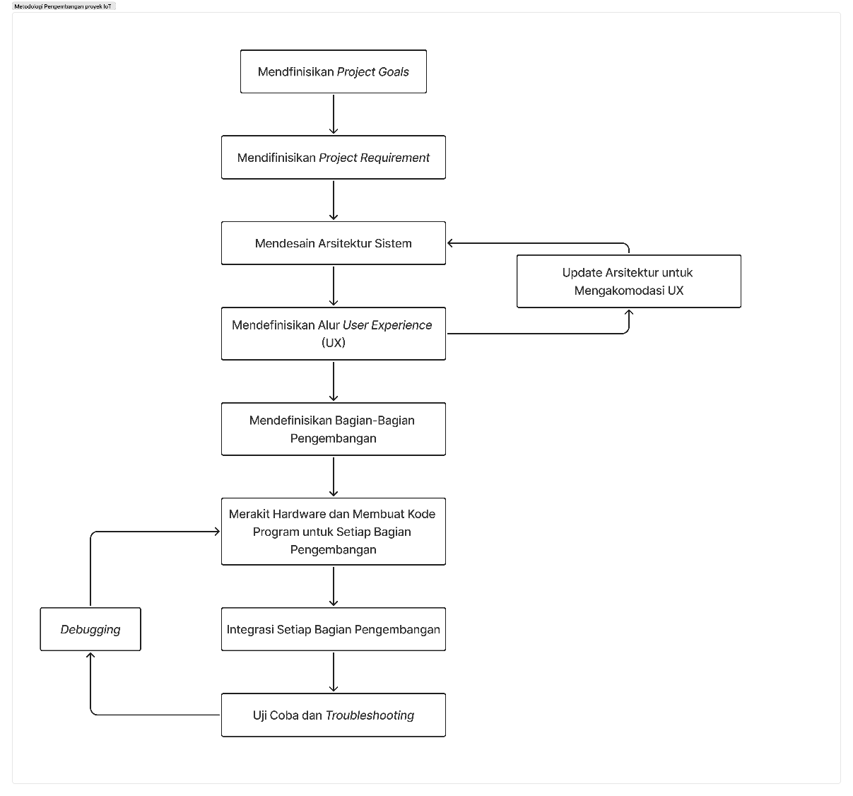
Gambar 1. 1 Metodologi Pengembangan Proyek IoT

Mendefinisikan Project Goals
Tahap ini merupakan langkah awal dalam metodologi penelitian yang digunakan, di mana tujuan utama penelitian ditetapkan. Penelitian ini bertujuan untuk mengembangkan sistem berbasis Internet of Things (IoT) yang memungkinkan penimbangan batu bara secara otomatis menggunakan sensor berat (load cell). Sistem ini juga akan terintegrasi dengan teknologi RFID, di mana data hasil timbangan dari area pertambangan akan disimpan dalam kartu RFID dan dapat digunakan kembali saat proses penimbangan berikutnya di area Jetty. Setelah data timbangan tersimpan, palang pintu akan terbuka, menandakan bahwa kendaraan diizinkan melanjutkan perjalanan ke area Jetty.

Mendefinisikan Project Requirements
Setelah mendefinisikan tujuan dari penelitian, langkah berikutnya adalah menentukan kebutuhan projek pada penelitian. Pada tahapan kedua ini, kebutuhan terkait perangkat keras (hardware) maupun perangkat lunak (software) didefinisikan. Selain itu kebutuhan fungsional dan non-fungsional sistem juga ditentukan.

Mendesain Arsitektur Sistem
Tahap ini merupakan proses perancangan arsitektur sistem secara menyeluruh, baik dari sisi perangkat keras (hardware) maupun perangkat lunak (software). Perancangan arsitektur sistem mencakup pemetaan hubungan antar komponen seperti sensor, mikrokontroler, RFID reader, dan motor servo, serta konektivitas dengan aplikasi web untuk pengolahan data. Arsitektur ini juga menggambarkan bagaimana data ditransmisikan dari sensor ke mikrokontroler, diteruskan ke server/web, dan menghasilkan aksi seperti membuka palang otomatis.

Mendefinisikan Alur User Experience (UX)
Langkah selanjutnya adalah mendefinisikan alur User Experience. Pada tahap ini, alur penggunaan sistem dari perspektif pengguna akan dirancang. Saat ini, pengguna yang dimaksud dalam sistem ini mencakup Kepala Lapangan dan Operator timbangan. Mereka memiliki akses ke dashboard aplikasi yang dapat dioperasikan langsung melalui antarmuka pengguna sesuai dengan gambar 1. 2.
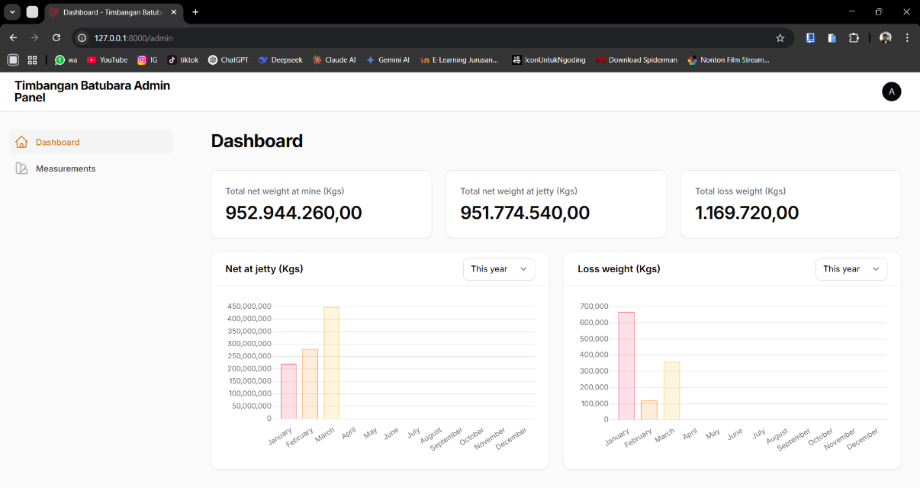
Gambar 1. 2 Referensi Desain Dashboard Hasil Timbangan Batu bara

Mengidentifikasi Bagian-Bagian Pengembangan
Tahap berikutnya adalah mengidentifikasi bagian-bagian pengembangan dalam proyek yang akan dibuat. Pada tahap ini, proyek dalam penelitian ini akan dibagi menjadi beberapa bagian yang lebih kecil. Setiap bagian akan diselesaikan secara terpisah sebelum akhirnya diintegrasikan menjadi satu kesatuan sistem yang utuh.

Merakit Hardware dan Membuat Kode Program
Pada tahap ini, bagian-bagian proyek yang telah diidentifikasi akan dirakit sesuai dengan kebutuhan sistem, kemudian dilanjutkan dengan pembuatan kode program untuk setiap bagian. Pengembangan kode program akan menggunakan Visual Studio Code sebagai Integrated Development Environment (IDE).

Integrasi Setiap Bagian Pengembangan
Tahap selanjutnya adalah mengintegrasikan seluruh bagian pengembangan. Pada tahap ini, setiap komponen yang telah dirakit dan dikembangkan dengan kode program akan disatukan menjadi satu sistem yang utuh.

Uji Coba dan Troubleshooting
Tahapan akhir dalam metodologi ini adalah melakukan pengujian sistem secara menyeluruh dan melakukan troubleshooting terhadap potensi kesalahan atau malfungsi sistem. Pengujian dilakukan untuk memastikan bahwa setiap komponen bekerja sesuai dengan perancangan dan spesifikasi awal. Pengujian juga mencakup validasi integrasi sistem, misalnya memastikan data dari load cell terbaca dengan benar oleh mikrokontroler, data RFID cocok dengan data kendaraan, dan palang pintu merespons sesuai aturan logika sistem. Troubleshooting dilakukan dengan mengidentifikasi kesalahan atau bug, lalu memperbaikinya agar sistem dapat berjalan optimal.

DASAR TEORI

Tinjauan Pustaka
Dalam tugas akhir ini, penulis melakukan kajian pustaka untuk menganalisis berbagai metode yang telah diterapkan dalam pengembangan sistem berbasis Internet of Things (IoT), khususnya yang berkaitan dengan manajemen data timbangan dan integrasi teknologi RFID. Kajian ini bertujuan untuk mengevaluasi keunggulan dan keterbatasan dari tugas akhir sebelumnya serta mengidentifikasi potensi pengembangan yang dapat dijadikan dasar dalam perancangan sistem yang lebih efektif, efisien, dan real-time dalam konteks pertambangan batu bara.
Melalui kajian pustaka ini, penulis memperoleh pemahaman yang lebih komprehensif mengenai penerapan IoT dan RFID dalam sistem otomatisasi, serta memastikan bahwa sistem yang dikembangkan memiliki nilai tambah dan keunggulan dibandingkan dengan tugas akhir sebelumnya. Beberapa tugas akhir dan penelitian terdahulu yang menjadi acuan dalam penyusunan tugas akhir ini adalah sebagai berikut:

Ringkasan Penelitian Terdahulu
Adapun beberapa penelitian terdahulu yang digunakan dalam tugas akhir ini berperan sebagai sarana referensi dan landasan dalam pengembangan sistem yang dirancang. Penelitian-penelitian tersebut memberikan gambaran mengenai metode, teknologi, serta pendekatan yang telah digunakan sebelumnya dalam topik yang sejenis, sehingga dapat dijadikan acuan untuk memperkuat kerangka teori dan metodologi yang digunakan.
- Aplikasi Load Cell Untuk Otomasi Pada Depot Air Minum Isi ulang [4]
Penelitian ini membahas pemanfaatan sensor load cell untuk otomasi sistem pengisian air minum isi ulang. Penelitian ini dilatarbelakangi oleh kebutuhan peningkatan efisiensi dalam industri depot air minum isi ulang yang sebelumnya masih mengandalkan proses manual. Dengan penggunaan load cell, sistem dapat mengukur berat galon secara otomatis dan menghentikan pengisian ketika mencapai kapasitas penuh, sehingga operator tidak perlu lagi mengawasi proses secara terus-menerus.
Metode yang digunakan meliputi perancangan perangkat keras berupa sensor load cell yang dipadukan dengan modul HX711 dan mikrokontroler Arduino Uno sebagai pengendali utama. Sistem ini bekerja dalam konsep loop tertutup, di mana data berat dari galon digunakan sebagai feedback untuk menentukan kapan pompa harus dihentikan. Hasil pengujian menunjukkan bahwa sensor load cell mampu membaca perubahan berat dengan akurasi cukup baik meskipun terdapat error akibat getaran dan gaya jatuh air.
Dari sepuluh kali pengujian, enam percobaan berhasil menghentikan pengisian dengan kondisi air penuh, sementara empat percobaan lainnya menghasilkan galon yang kurang penuh. Hal ini menunjukkan tingkat keberhasilan sebesar 60%. Meskipun demikian, penelitian ini membuktikan bahwa load cell dapat diimplementasikan secara efektif dalam sistem otomasi pengisian air minum isi ulang untuk meningkatkan efisiensi waktu dan mengurangi ketergantungan pada operator[4].
- Pengelolaan Sistem Parkir dengan Menggunakan Long Range RFID Reader Berbasis Arduino Uno [5]
Penelitian ini bertujuan untuk merancang dan mengimplementasikan sistem parkir otomatis berbasis teknologi RFID jarak jauh (long-range RFID) yang dapat meningkatkan efisiensi serta keamanan dalam pengelolaan parkir. Sistem ini memanfaatkan RFID reader sebagai alat identifikasi, Arduino Uno sebagai pengendali utama, dan micro servo untuk menggerakkan palang pintu secara otomatis. Ketika pengguna menempelkan kartu RFID ke reader, sistem akan memverifikasi ID. Jika terdaftar, palang pintu akan terbuka secara otomatis, LED akan menyala sebagai penanda status, dan informasi akan ditampilkan melalui LCD I2C 20x4[5].
Dalam pengujiannya, RFID reader yang digunakan mampu membaca tag RFID hingga jarak 5 meter, yang menunjukkan bahwa sistem mampu mendeteksi kendaraan dari jarak yang cukup jauh. Hanya kartu RFID yang telah didaftarkan sebelumnya yang dapat membuka palang, sehingga meningkatkan aspek keamanan dan mencegah akses ilegal. Sistem ini cocok diterapkan di lingkungan kampus, perkantoran, maupun area publik lain yang memerlukan pengelolaan akses kendaraan secara otomatis.
- Employee Payment Information System Based Website Using RFID Identification Attendance [6]
Penelitian ini bertujuan mengatasi keterbatasan sistem penggajian sebelumnya yang masih menggunakan pencatatan manual dan semi-komputerisasi, yang rawan terhadap manipulasi data menggunakan Excel [6]. Sistem dirancang dengan pendekatan System Development Life Cycle (SDLC) model waterfall, dan proses pengembangan dilakukan melalui beberapa tahap mulai dari analisis kebutuhan, desain sistem, hingga implementasi dan evaluasi pengguna.
Pengujian sistem dilakukan menggunakan kuesioner dengan skala Likert kepada 23 responden, dan hasilnya menunjukkan tingkat kepuasan pengguna sebesar 95,71%, yang dikategorikan “sangat layak”[6]. Sistem ini terbukti dapat mempercepat input dan pencarian data gaji, meningkatkan akurasi perhitungan gaji, serta meminimalisir kesalahan manusia (human error) dalam pengelolaan penggajian.
Penelitian ini menunjukkan bahwa penerapan teknologi RFID dan sistem informasi berbasis web mampu meningkatkan efisiensi, akurasi, serta transparansi dalam manajemen penggajian, khususnya pada institusi yang sebelumnya masih menggunakan sistem konvensional.

Analisis Perbandingan
Tabel 2. 1 Perbandingan Penelitian Terdahulu
Penelitian | Peneliti 1 | Peneliti 2 | Peneliti 3 | Sistem yang di usulakan
Fitur atau Fungsi Sistem | Sistem otomatisasi pengisian air minum isi ulang berbasis sensor Load Cell. | Arduino Uno, RFID Reader Long Range, LCD I2C, LED, Micro Servo | Sistem informasi penggajian berbasis web dengan integrasi absensi RFID | Sistem monitoring dan timbangan otomatis berbasis ESP32 dengan integrasi RFID yang terhubung ke website secara real-time
Teknologi yang Digunakan | Arduino Uno, sensor Load Cell, modul HX711, Relay. | RFID RC522, Arduino, MySQL, PHP | RFID Reader, Website, Database | RFID Reader RC522, ESP32, Website, Servo SG90, LCD I2C 20x4, PostgreSQL, Sensor Infrared.
Metode yang Digunakan | Pendekatan eksperimen dengan pengujian berulang | Analisis, perancangan, dan implementasi | SDLC model waterfall | Penelitian dan Pengembangan dengan pendekatan proyek (project-based approach) pada perangkat keras dan perangkat lunak.
Keterbatasan Sistem | Akurasi sensor yang belum akurat | Tidak mendukung integrasi cloud, hanya bersifat lokal | Bergantung pada implementasi manual awal, belum mencakup fitur lanjutan seperti notifikasi otomatis | Beberapa skenario pengujian belum sesuai
Berdasarkan Tabel 2.1, dapat disimpulkan bahwa ketiga penelitian sebelumnya memiliki fokus utama pada pemanfaatan teknologi RFID untuk otomatisasi dan efisiensi sistem, namun dengan pendekatan dan cakupan yang berbeda. Penelitian oleh Mahgrisya Shudhuashar (2023) mengintegrasikan IoT dengan sistem pendataan berat kambing menggunakan berbagai teknologi canggih seperti cloud dan REST API, namun memiliki keterbatasan pada ketergantungan koneksi cloud. Afrizal Zein (2023) menerapkan sistem lokal dengan Arduino dan PHP, namun belum mendukung integrasi cloud, sehingga terbatas pada area lokal. Sementara itu, Alfonsius & Wildan (2023) lebih berfokus pada sistem informasi berbasis web untuk penggajian dengan integrasi absensi RFID, namun keterbatasannya terletak pada tahap implementasi awal yang belum mencakup fitur otomatisasi lanjutan. Perbandingan ini menunjukkan bahwa meskipun penggunaan RFID menjadi benang merah, kompleksitas teknologi dan metode implementasi yang digunakan sangat memengaruhi kemampuan dan batasan sistem yang dikembangkan.

Dasar Teori
Dasar teori pada penulisan tugas akhir ini memuat berbagai konsep dasar dan teori-teori pendukung yang relevan, yang bertujuan untuk memberikan landasan ilmiah yang kuat dalam penyusunan dan pelaksanaan tugas akhir.

Konsep Dasar
Tugas Akhir ini berfokus pada integrasi Internet of Things (IoT) dengan RFID untuk manajemen timbangan dan kendaraan di pertambangan batu bara. Sistem ini bertujuan untuk otomatisasi manajemen data timbangan, kendaraan dan palang pintu untuk kendaraan keluar masuk, perhitungan nilai berat bersih dan berat selisih saat proses pengangkutan serta fitur monitoring dan pelaporan, beberapa konsep dasar yang menjadi landasan dalam pengembangan sistem ini antara lain sebagai berikut :
- Internet of Things (IoT)
Internet of Things (IoT) adalah konsep di mana perangkat fisik yang dilengkapi dengan sensor, perangkat lunak, dan konektivitas jaringan dapat saling berkomunikasi dan bertukar data melalui internet tanpa campur tangan manusia secara langsung [7]. Dalam konteks industri, IoT digunakan untuk memantau proses kerja, melakukan otomasi, dan meningkatkan efisiensi operasional.
Dalam tugas akhir ini, IoT berperan sebagai fondasi untuk menghubungkan komponen-komponen utama, yaitu sistem timbangan digital, modul RFID, dan kendaraan. Sensor load cell pada timbangan berfungsi mengumpulkan data berat, sementara tag RFID pada kendaraan berfungsi sebagai identitas unik. Data dari kedua sistem ini kemudian dikirim secara real-time ke ESP32 dan selanjutnya ke website. Integrasi ini memungkinkan sistem untuk secara otomatis mengidentifikasi kendaraan yang sedang menimbang, mencatat data berat, dan menyimpan informasi tersebut secara terpusat. Hal ini akan meminimalkan kesalahan pencatatan dan meningkatkan efisiensi alur kerja di lokasi pertambangan.
Penerapan IoT pada sistem ini juga memungkinkan manajemen data yang lebih baik. Data historis dari setiap kendaraan, dapat dianalisis untuk mengoptimalkan pengangkutan. Dengan adanya sistem yang terintegrasi, seluruh proses penimbangan menjadi lebih akurat, transparan, dan dapat dimonitor dari jarak jauh.
- Radio Frequency Identification (RFID)
Radio Frequency Identification (RFID) adalah teknologi identifikasi otomatis yang menggunakan gelombang radio untuk membaca dan menyimpan data pada tag atau kartu RFID [8]. RFID terdiri dari tiga komponen utama, yaitu tag, reader, dan sistem pengolah data. Teknologi ini banyak digunakan dalam logistik dan manajemen kendaraan karena dapat bekerja secara cepat dan akurat.
Modul yang digunakan adalah modul RC522 sebagai RFID Reader yang dihubungkan ke ESP32 melalui antarmuka Serial Peripheral Interface (SPI). Modul RC522 memiliki pin penting seperti SDA (SS), SCK, MOSI, MISO, RST, VCC, dan GND. Pin SDA/SS berfungsi sebagai chip select untuk memilih perangkat SPI, SCK sebagai sinyal clock, MOSI (Master Out Slave In) digunakan untuk mengirim data dari ESP32 ke RC522, sedangkan MISO (Master In Slave Out) mengirim data dari RC522 kembali ke ESP32. Pin RST dipakai untuk mereset modul, sementara VCC dan GND sebagai sumber daya.
Selain itu terdapat pin interrupt request (IRQ) pada modul RC522, Pin ini digunakan untuk memberikan sinyal interupsi ke ESP32 ketika suatu peristiwa tertentu terjadi pada modul RC522. Namun pin IRQ jarang digunakan, karena lebih mudah memakai metode polling (mikrokontroler membaca status secara berkala). Pin ini baru dimanfaatkan jika aplikasi membutuhkan respon sangat cepat atau sistem hemat daya. Pin dan modul RC522 dapat dilihat pada gambar 2.1.
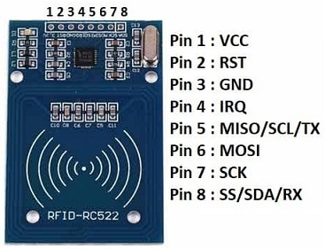
Gambar 2. 1 Modul RFID RC522
Secara teknis, modul RC522 bekerja pada frekuensi 13,56 MHz sesuai standar ISO/IEC 14443A, sehingga hanya dapat membaca kartu atau tag RFID yang menggunakan frekuensi tersebut. Jarak baca modul ini relatif pendek, yaitu sekitar 2–5 cm, bergantung pada ukuran antena dan kualitas tag. Modul RC522 mendukung berbagai jenis kartu berbasis MIFARE seperti MIFARE 1K dan MIFARE 4K yang menyimpan data dalam bentuk sektor dan blok dengan autentikasi tertentu. Dari sisi konsumsi daya, modul ini umumnya bekerja dengan tegangan 3,3 V. Selain antarmuka SPI, modul RC522 juga mendukung I²C dan UART, tetapi komunikasi SPI lebih banyak digunakan pada ESP32 karena lebih cepat dan stabil.
Selain modul RFID Reader, sistem juga menggunakan RFID Card atau tag sebagai media identifikasi. Kartu RFID yang digunakan merupakan jenis passive tag yang bekerja pada frekuensi 13,56 MHz dan sesuai dengan standar ISO/IEC 14443A. Kartu RFID berfungsi sebagai identitas unik yang dapat dibaca oleh RC522, misalnya untuk mengenali data supir atau nomor kendaraan pada area pertambangan[9].

- Sistem Penimbangan Digital
Sistem penimbangan digital menggunakan sensor seperti load cell untuk mengukur massa suatu objek dan mengubahnya menjadi sinyal listrik yang dapat diolah secara digital. Data dari sistem ini dapat dikirim ke sistem komputer atau mikrokontroler untuk ditampilkan atau disimpan secara otomatis [10].
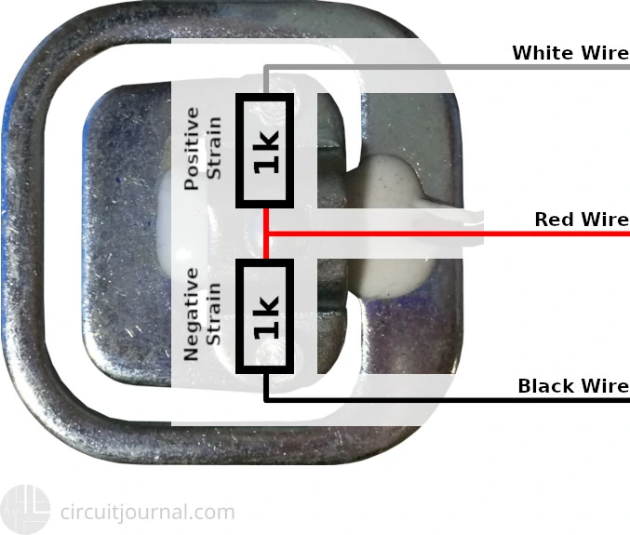
Gambar 2. 2 Loadcell
Load cell adalah sensor utama yang mengukur berat. Saat ada massa di atasnya, bentuknya sedikit berubah dan ini mengubah hambatan listrik di dalamnya. Perubahan hambatan ini menciptakan sinyal listrik kecil, yang kemudian diperkuat dan diproses menjadi nilai berat. Setiap load cell memiliki tiga kabel yaitu merah dan hitam berfungsi sebagai jalur daya, sedangkan kabel putih bertugas mengirimkan informasi berat. Gambar load cell dapat dilihat pada Gambar 2.2.
Adapun modul HX711 yang berfungsi sebagai penerima sinyal yang kemudian diperkuat oleh modul pengkondisi sinyal untuk mengurangi noise, sehingga nilainya dapat dibaca secara akurat oleh ESP32. ESP32 memproses data yang sudah diperkuat ini, mengkalibrasinya, dan mengubahnya menjadi nilai massa yang dapat dibaca. Proses ini memungkinkan sistem memberikan hasil penimbangan yang presisi dan stabil. Gambar modul HX711 dapat dilihat pada Gambar 2.3.
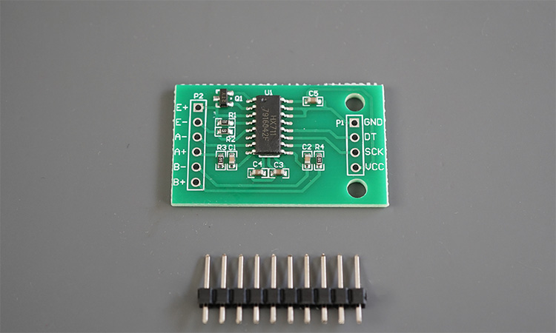
Gambar 2. 3 Modul HX711
Pada gambar 2. 4 menunjukkan skema penyambungan antara 4 buah load cell dengan modul HX711. Setiap load cell memiliki 3 kabel, yang kemudian disolder dan disatukan sesuai dengan fungsi masing-masing kabel. Kabel putih dari setiap load cell disatukan dengan kabel putih lainnya, demikian juga kabel hitam disatukan dengan kabel hitam lainnya. Sementara itu, kabel merah digunakan untuk fungsi berbeda yang kemudian dihubungkan ke pin E+, E-, A+, dan A- pada modul HX711. Penyolderan harus dilakukan dengan benar agar tidak terjadi kesalahan pembacaan massa. Jika kabel tertukar atau salah hubung, maka data yang dihasilkan dari modul HX711 tidak akan sesuai dengan nilai sebenarnya. Modul HX711 berfungsi sebagai penguat sinyal (amplifier) dan konverter analog ke digital (ADC) dari load cell. Modul ini kemudian dihubungkan ke ESP32 melalui pin DT (data) dan SCK (clock). Alur penyambungan antara loadcell ke modul HX711 disampaikan sebagai berikut:
- E+ (Excitation +) dan E- (Excitation -) adalah sumber tegangan untuk load cell.
- A+ (Signal +) dan A- (Signal -) adalah keluaran sinyal dari load cell yang akan diperkuat oleh HX711.
- Semua load cell digabungkan dalam konfigurasi Wheatstone Bridge, lalu masuk ke HX711.
- HX711 kemudian meneruskan sinyal digital ke ESP32 untuk diproses menjadi data massa/berat.
Dengan demikian, rangkaian ini memungkinkan pembacaan nilai massa yang akurat dari 4 load cell menggunakan modul HX711.
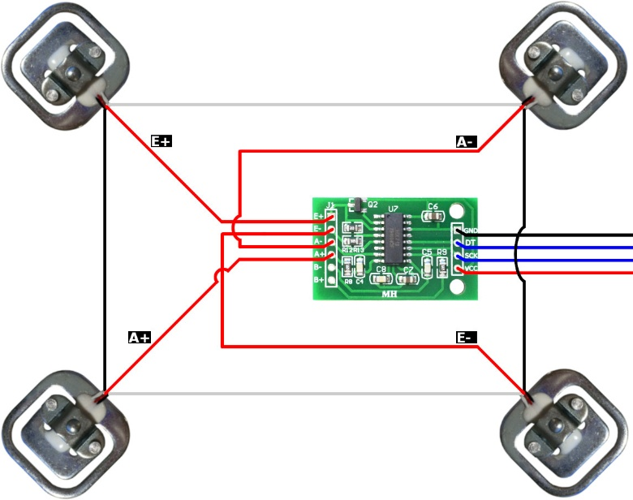
Ground
5V
DT
SCK
Gambar 2. 4 Rangkaian dari Load Cell dan Modul HX711

Teori Pendukung
Dalam tugas akhir penulis mengenai integrasi Internet of Things (IoT) dengan RFID untuk manajemen timbangan dan kendaraan di pertambangan batu bara. Untuk mendukung pembahasan tersebut, terdapat beberapa teori yang menjadi landasan dalam penelitian ini, antara lain sebagai berikut:
- Sistem Informasi
Sistem informasi adalah kombinasi dari teknologi informasi dan aktivitas orang yang menggunakan teknologi tersebut untuk mendukung operasi dan manajemen. Dalam sistem penimbangan kendaraan, sistem informasi memegang peranan penting untuk mencatat, menyimpan, dan mengelola data kendaraan, data berat, serta status kendaraan.
Sistem informasi berfungsi sebagai pusat kendali yang mengintegrasikan data dari sensor timbangan dan RFID. Data yang dikumpulkan secara real-time ini kemudian disimpan dalam basis data untuk diolah. Melalui antarmuka pengguna, data ini disajikan dalam bentuk yang mudah dipahami, seperti laporan harian atau grafik, yang memungkinkan pengambilan keputusan yang lebih baik. Tanpa sistem informasi, data yang dihasilkan dari timbangan hanya akan berupa angka mentah yang sulit diinterpretasi dan dimanfaatkan.
- Otomatisasi Sistem
Otomatisasi adalah penggunaan teknologi untuk mengurangi keterlibatan manusia dalam suatu proses. Sistem otomatis memiliki tujuan untuk meningkatkan kecepatan, akurasi, dan efisiensi operasional. Dengan otomatisasi, proses penimbangan dan pencatatan data dapat dilakukan dengan lebih cepat dan minim kesalahan.
Proses penimbangan sepenuhnya diotomatisasi. Ketika sebuah kendaraan melintas di atas timbangan, sistem secara otomatis mengidentifikasi kendaraan tersebut menggunakan tag RFID dan mencatat beratnya. Proses ini menggantikan metode manual yang rentan terhadap kesalahan manusia, seperti salah catat nomor plat atau berat. Tingkat akurasi yang tinggi ini sangat krusial di lingkungan pertambangan untuk menghindari kerugian finansial akibat kesalahan pengukuran.

Teknologi yang Digunakan
Dalam perancangan dan pengembangan sistem ini, digunakan berbagai teknologi yang saling mendukung untuk memastikan sistem dapat berjalan secara optimal, efisien, dan sesuai dengan kebutuhan. Pemilihan teknologi didasarkan pada kemudahan integrasi, performa, serta ketersediaan sumber daya pengembangan. Penjelasan mengenai masing-masing teknologi yang digunakan akan dijabarkan pada poin-poin berikut.
- ESP32
ESP32 adalah mikrokontroler yang dilengkapi dengan modul WiFi dan Bluetooth, sehingga sangat cocok untuk proyek berbasis Internet of Things (IoT). Mikrokontroler ini memiliki performa tinggi, konsumsi daya rendah, serta dilengkapi berbagai peripheral seperti General-Purpose Input/Output (GPIO), Pulse-Width Modulation (PWM), Analog-to-Digital Converter (ADC), dan Universal Asynchronous Receiver/Transmitter (UART) yang memungkinkan koneksi ke berbagai sensor dan aktuator.
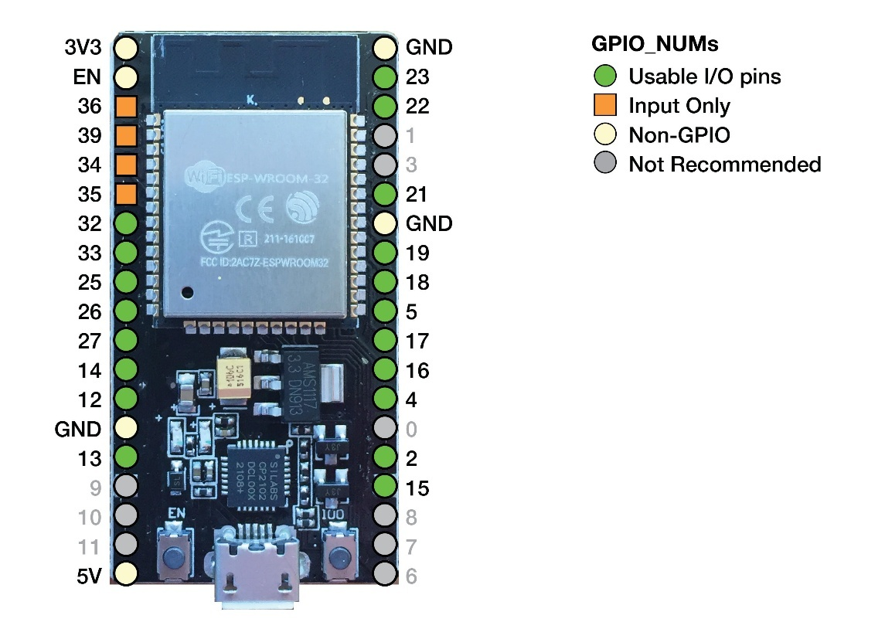
Gambar 2. 5 ESP32
Pada gambar 2.5 menunjukkan peta pinout modul ESP32 yang merupakan salah satu mikrokontroler berbasis Wi-Fi dan Bluetooth yang banyak digunakan dalam pengembangan sistem berbasis Internet of Things (IoT). Pinout ini berfungsi untuk mengetahui peran dan kegunaan setiap pin pada board ESP32, sehingga memudahkan perancangan rangkaian perangkat keras.
Setiap pin pada ESP32 memiliki fungsi yang berbeda, yang ditandai dengan warna:
- Hijau: Pin yang dapat digunakan sebagai I/O (Input/Output), sehingga dapat difungsikan baik untuk membaca sinyal sensor maupun mengontrol aktuator.
- Oranye: Pin yang hanya dapat digunakan sebagai Input, sehingga tidak dapat dipakai untuk memberikan output ke perangkat lain.
- Krem: Pin Non-GPIO, artinya tidak dapat difungsikan sebagai pin input/output karena sudah memiliki fungsi khusus, seperti jalur catu daya (3V3, 5V, GND) atau jalur pengendali sistem (EN).
- Abu-abu: Pin yang tidak direkomendasikan untuk digunakan, karena dapat menyebabkan gangguan pada fungsi utama mikrokontroler, misalnya mengganggu proses booting.
Dengan memahami konfigurasi pin ESP32, perancang sistem dapat memilih jalur yang tepat untuk menghubungkan sensor, modul komunikasi, maupun aktuator. Pengetahuan ini penting agar tidak terjadi kesalahan wiring yang berakibat pada kerusakan perangkat maupun kegagalan sistem.
- Load cell 50kg + HX711
Load cell bekerja dengan mengubah tekanan fisik menjadi sinyal listrik. Ketika ada massa di atasnya, bentuknya sedikit berubah, yang kemudian mengubah hambatan listrik internal. Perubahan hambatan ini menghasilkan sinyal listrik kecil yang akan dikirim untuk diproses. Modul HX711 berfungsi sebagai penguat sinyal dan konverter analog-ke-digital (ADC), memastikan sinyal yang diterima dari load cell akurat. Sinyal digital ini kemudian diteruskan ke ESP32 untuk diolah menjadi data berat yang stabil dan presisi. Proses ini memungkinkan data penimbangan ditampilkan atau disimpan secara otomatis pada komputer atau website.
Pada tugas akhir ini, empat buah load cell disambungkan ke modul HX711 dalam konfigurasi Jembatan Wheatstone. Penyambungan dilakukan dengan menyolder kabel-kabel dari setiap load cell secara paralel. Kabel merah dan hitam berfungsi sebagai sumber daya (E+ dan E-), sementara kabel putih bertugas sebagai jalur sinyal (A+ dan A-). Dengan demikian, seluruh sinyal dari keempat load cell dapat digabungkan dan diperkuat oleh satu modul HX711, lalu diteruskan ke ESP32 untuk diproses menjadi nilai massa yang akurat. Penyambungan yang benar sangat penting untuk menghindari kesalahan pembacaan, di mana jika kabel tertukar, data yang dihasilkan tidak akan sesuai dengan nilai sebenarnya. Modul HX711 dihubungkan ke ESP32 melalui pin DT (data) pada GPIO 26 dan pin SCK (clock) pada GPIO 27.
- RFID Modul, Kartu, dan Tag
Radio Frequency Identification (RFID) adalah teknologi identifikasi otomatis yang menggunakan gelombang radio untuk membaca dan menyimpan data pada tag atau kartu RFID. Dalam proyek ini, RFID digunakan sebagai identifikasi otomatis untuk setiap kendaraan. Tag RFID yang terpasang pada kendaraan akan dibaca oleh modul RFID Reader, yang kemudian mengirimkan data identitas kendaraan ke ESP32. Teknologi ini memungkinkan proses penimbangan dan pencatatan data kendaraan menjadi lebih cepat dan akurat, mengurangi kebutuhan akan intervensi manual dan meminimalkan kesalahan pencatatan. Modul RFID reader dihubungkan ke ESP32 menggunakan antarmuka SPI, dengan pin RST ke GPIO 4, SDA ke GPIO 5, MOSI ke GPIO 23, MISO ke GPIO 19, dan SCK ke GPIO 18.
cara kerja RFID pada tugas akhir ini adalah tag pasif pada kendaraan akan dibaca oleh gelombang radio dari RFID reader saat berada dalam jangkauan. Tag tersebut kemudian mengirimkan data uniknya, yang langsung digunakan oleh sistem untuk mengidentifikasi kendaraan sekaligus mengirim data timbangan. Kemampuan ini membuat data dapat dibaca dengan cepat dan akurat, bahkan saat kendaraan bergerak, sehingga sangat ideal untuk lingkungan industri seperti pertambangan.
- Motor Servo
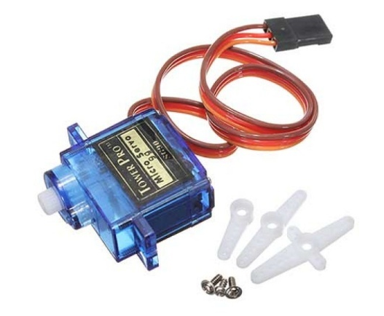
Gambar 2. 6 Motor Servo
Motor servo adalah aktuator yang dapat bergerak secara presisi ke sudut tertentu berdasarkan sinyal yang diberikan oleh ESP32, dikenal sebagai sinyal PWM (Pulse Width Modulation). Dalam tugas akhir ini, motor servo berperan penting dalam mengendalikan palang. Dengan sinyal yang tepat, servo bisa memutar porosnya untuk membuka atau menutup palang secara otomatis. Pin sinyal (kabel oranye) dari servo dihubungkan ke GPIO 17.
Fungsi utama servo dalam sistem ini adalah untuk mengotomatisasi alur keluar masuk kendaraan di area timbangan. Ketika sistem mendeteksi identitas kendaraan melalui RFID dan proses penimbangan selesai, ESP32 akan mengirimkan sinyal ke servo untuk menggerakkan palang. Hal ini memastikan bahwa hanya kendaraan yang sudah terdaftar dan selesai ditimbang yang dapat melintas, sehingga meningkatkan kontrol dan efisiensi operasional.
- Sensor Infrared
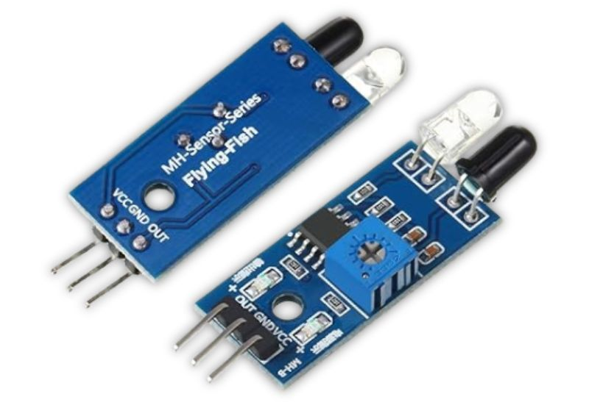
Gambar 2. 7 Sensor Infrared
Sensor infrared (IR) digunakan untuk mendeteksi keberadaan kendaraan di atas timbangan. Sensor ini bekerja dengan memancarkan sinar inframerah dan mendeteksi pantulannya. Jika sinar terhalang, artinya ada objek yang terdeteksi. Sensor ini berfungsi sebagai pemicu untuk memulai dan mengakhiri proses servo. Dalam implementasi, pin keluaran (OUT) dari sensor IR dihubungkan ke GPIO 16 pada ESP32.
Secara umum, sensor inframerah adalah perangkat elektronik yang mendeteksi radiasi inframerah. Radiasi ini tidak terlihat oleh mata manusia, tetapi dapat dideteksi sebagai panas. Sensor IR terbagi menjadi dua jenis utama yaitu aktif dan pasif. Sensor aktif memancarkan sinar inframerah dan mengukur pantulannya, yang digunakan dalam proyek ini. Sementara itu, sensor pasif hanya mendeteksi radiasi yang dipancarkan oleh objek lain. Sensor ini sangat ideal untuk tugas seperti deteksi objek dan jarak karena responsnya yang cepat dan akurat.

- LCD I2C 20X4
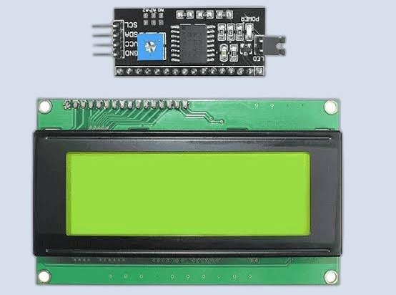
Gambar 2. 8 LCD I2C 20X4
LCD I2C 20x4 merupakan layar karakter yang berfungsi untuk menampilkan informasi kepada pengguna secara langsung. Layar ini mampu menampilkan hingga 4 baris dengan 20 karakter di setiap baris, yang sangat berguna untuk menampilkan data penting seperti berat kendaraan, status timbangan, dan identitas kendaraan.
Keunggulan utama dari modul ini adalah penggunaan protokol komunikasi I2C (Inter-Integrated Circuit) yang sangat efisien. Dibandingkan dengan LCD standar yang membutuhkan banyak pin, modul ini hanya memerlukan dua pin data, yaitu SDA yang dihubungkan ke GPIO 21 dan SCL yang dihubungkan ke GPIO 22. Efisiensi ini sangat penting dalam proyek berbasis mikrokontroler karena dapat menghemat pin yang tersedia untuk komponen lain seperti sensor dan aktuator. Dengan demikian, LCD I2C ini menjadi pilihan ideal untuk memberikan umpan balik visual yang jelas tanpa memboroskan sumber daya mikrokontroler.

Data Set
Data set pada penelitian ini diperoleh dari hasil pembacaan langsung perangkat keras yang terintegrasi dalam sistem purwarupa, yaitu sensor load cell yang dikombinasikan dengan modul HX711, RFID reader, motor servo, serta sensor infrared yang seluruhnya dikendalikan oleh ESP32. Setiap komponen menghasilkan data yang berbeda, namun saling melengkapi dalam membentuk satu kesatuan sistem. Berikut adalah uraian masing-masing komponen:
- Load Cell + HX711
Load cell merupakan sensor utama yang digunakan untuk mengukur massa kendaraan atau muatan yang berada di atas timbangan. Data yang dihasilkan berupa perubahan tegangan listrik akibat adanya tekanan beban. Tegangan ini kemudian diperkuat dan dikonversi menjadi data digital oleh modul HX711 sehingga dapat diproses oleh ESP32. Dari hasil pengolahan ini diperoleh nilai massa dalam satuan kilogram. Data set dari load cell + HX711 digunakan dalam proses kalibrasi sensor, pengujian akurasi timbangan, serta validasi hasil pengukuran dengan membandingkan hasilnya terhadap timbangan konvensional.
- RFID Reader
RFID reader menghasilkan data berupa UID (Unique Identifier) atau ID unik dari kartu/tag RFID yang ditempelkan pada kendaraan. Data ini berfungsi sebagai identitas digital yang merepresentasikan kendaraan dalam sistem, sehingga memungkinkan identifikasi dilakukan secara otomatis tanpa input manual. Dengan adanya data set dari RFID, sistem mampu mengenali kendaraan yang sedang melakukan penimbangan dan mencocokkannya dengan informasi kendaraan yang tersimpan dalam basis data.
- Motor Servo
Motor servo berperan sebagai aktuator yang menggerakkan palang pintu timbangan. Data yang dihasilkan berupa status posisi palang, apakah terbuka atau tertutup. Informasi ini digunakan untuk memastikan mekanisme kontrol akses kendaraan berjalan sesuai dengan logika sistem, di mana palang hanya akan terbuka apabila kendaraan sudah teridentifikasi melalui RFID dan proses penimbangan selesai dilakukan. Data set dari motor servo juga membantu dalam pengujian integrasi sistem, untuk mengetahui apakah respon aktuator sudah sesuai dengan kondisi yang diharapkan.
- Sensor Infrared
Sensor infrared menghasilkan data berupa sinyal deteksi keberadaan kendaraan ketika memasuki maupun meninggalkan area timbang. Data ini sangat penting untuk memantau pergerakan kendaraan dan memastikan bahwa palang hanya menutup setelah kendaraan benar-benar melewati jalur. Dengan demikian, data set dari sensor infrared berfungsi untuk validasi alur proses agar sistem tidak hanya akurat dalam hal pengukuran, tetapi juga aman dalam mekanisme keluar-masuk kendaraan.
- LCD I2C 20x4
LCD I2C 20x4, meskipun tidak secara langsung menghasilkan data yang disimpan dalam basis data, tapi berperan penting sebagai antarmuka output dalam sistem purwarupa ini. Data yang ditampilkannya merupakan visualisasi real-time dari informasi yang dikumpulkan oleh komponen lain, seperti berat kendaraan dari load cell dan tag RFID yang sedang melakukan penimbangan. Dengan menampilkan data ini secara langsung di lokasi, operator atau supir kendaraan dapat memverifikasi bahwa sistem bekerja dengan benar dan memantau proses penimbangan secara efisien. Oleh karena itu, data set dari LCD I2C 20x4 adalah data yang telah diolah dan siap disajikan.

PERANCANGAN SISTEM

Analisis Kebutuhan Sistem
Pada tahap perancangan sistem, kebutuhan sistem dibagi menjadi dua jenis yaitu kebutuhan fungsional dan non-fungsional. Kebutuhan ini menjadi acuan utama dalam mengembangkan sistem berbasis Internet of Things (IoT) dengan integrasi RFID untuk manajemen timbangan dan kendaraan di pertambangan batu bara.
- Kebutuhan Fungsional
- Sistem dapat membaca ID kendaraan melalui RFID tag dan mencocokkannya dengan database.
- Sistem mampu membaca dan memproses data dari sensor timbangan (load cell) secara otomatis.
- Data hasil penimbangan dapat dikirim dan ditampilkan secara real-time di antarmuka web.
- Sistem dapat menyimpan data penimbangan ke dalam basis data.
- Palang pintu otomatis dapat terbuka atau tertutup sesuai hasil verifikasi data kendaraan dan berat.
- Operator dapat melakukan input data manual sebagai alternatif jika terjadi kesalahan sistem.
- Admin dapat mengelola data kendaraan, pengguna, dan histori penimbangan.
- Kebutuhan Non-Fungsional
- Waktu respon pembacaan RFID kurang dari 5 detik.
- Sistem kompatibel dengan perangkat ESP32 dan RFID reader.
- Sistem web dapat diakses melalui berbagai perangkat (desktop dan mobile).
- Dapat menyimpan hingga 10.000+ histori penimbangan.

Tabel 3. 1 Kebutuhan Hardware dan Software
No. | Tipe | Produk | Keterangan
1. | Hardware | ESP32 | 1 Unit
2. | Hardware | Load cell 50Kg | 4 Unit
3. | Hardware | HX711 | 1 Unit
4. | Hardware | Motor Servo | 1 Unit
5. | Hardware | Sensor Infrared | 1 Unit
6. | Hardware | LCD_I2C 20x4 | 1 Unit
7. | Hardware | RFID Card | 1 Unit
8. | Hardware | RFID Reader | 1 Unit
9. | Hardware | Visual Studio Code | Versi 1.78.2

Tabel 3. 2 Kebutuhan Fungsional dan Non-Fungsional
No. | Tipe | Kode | Statement
1. | Fungsional | FR1 | Sistem dapat membaca ID kendaraan melalui RFID tag dan mencocokkannya dengan database.
2. | Fungsional | FR2 | Sistem mampu membaca dan memproses data dari sensor timbangan (load cell) secara otomatis.
3. | Fungsional | FR3 | Data hasil penimbangan dapat dikirim dan ditampilkan secara real-time di antarmuka web.
4. | Fungsional | FR4 | Sistem dapat menyimpan data penimbangan ke dalam basis data.
5. | Fungsional | FR5 | Palang pintu otomatis dapat terbuka atau tertutup sesuai hasil verifikasi data kendaraan dan berat.
6. | Fungsional | FR6 | Operator dapat melakukan input data manual sebagai alternatif jika terjadi kesalahan sistem.
7. | Fungsional | FR7 | Admin dapat mengelola data kendaraan, pengguna, dan histori penimbangan.
8. | Non-fungsional | NFR1 | Waktu respon pembacaan RFID kurang dari 5 detik.
9. | Non-fungsional | NFR2 | Sistem kompatibel dengan perangkat ESP32 dan RFID reader.
10. | Non-fungsional | NFR3 | Sistem web dapat diakses melalui berbagai perangkat (desktop dan mobile).
11. | Non-fungsional | NFR4 | Dapat menyimpan hingga 10.000+ histori penimbangan.

Arsitektur Sistem
Arsitektur sistem pada tugas akhir ini akan membahas secara menyeluruh mengenai diagram arsitektur yang menggambarkan alur kerja dan hubungan antar komponen dalam sistem yang dikembangkan, serta memberikan penjelasan rinci mengenai setiap komponen yang digunakan dalam pembangunan sistem.

Diagram Arsitektur
Sistem ini dibangun dengan integrasi antara perangkat keras dan lunak yang bekerja secara sinkron untuk menghasilkan sistem otomatisasi penimbangan dan kontrol akses kendaraan seperti pada gambar 3. 1.
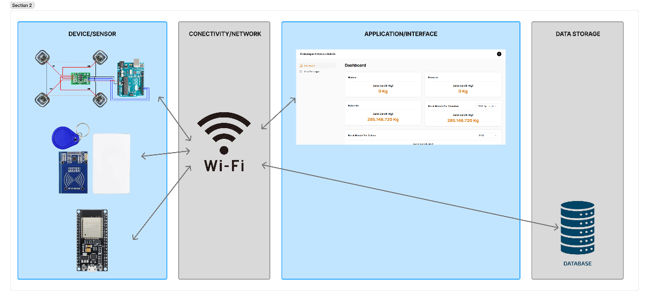
Gambar 3. 1 Arsitektur Sistem
Diagram arsitektur sistem menggambarkan interaksi antara komponen perangkat keras seperti RFID reader, load cell, dan ESP32, dengan sistem perangkat lunak berbasis Laravel dan database PostgreSQL. Diagram ini memberikan gambaran menyeluruh mengenai aliran data dari proses input hingga ke output sistem. Komponen sistem meliputi:
- RFID tag dan reader
- Sensor load cell dan modul HX711
- ESP32
- Motor servo (palang pintu)
- Server web (Laravel)
- Database (PostgreSQL)
Selain diagram arsitektur, untuk memperjelas alur kerja sistem secara lebih detail, digunakan pula diagram use case (gambar 3. 2) dan diagram aktivitas
(gambar 3. 3). Diagram ini berfungsi untuk menggambarkan interaksi antara pengguna dengan sistem, serta alur aktivitas yang terjadi di dalam sistem dari awal hingga akhir proses.

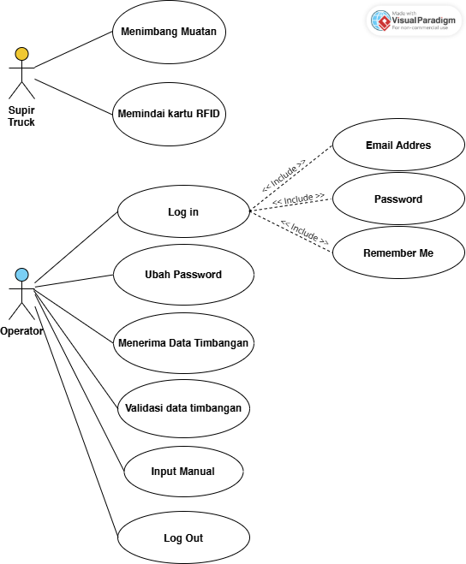
Gambar 3. 2 Use Case
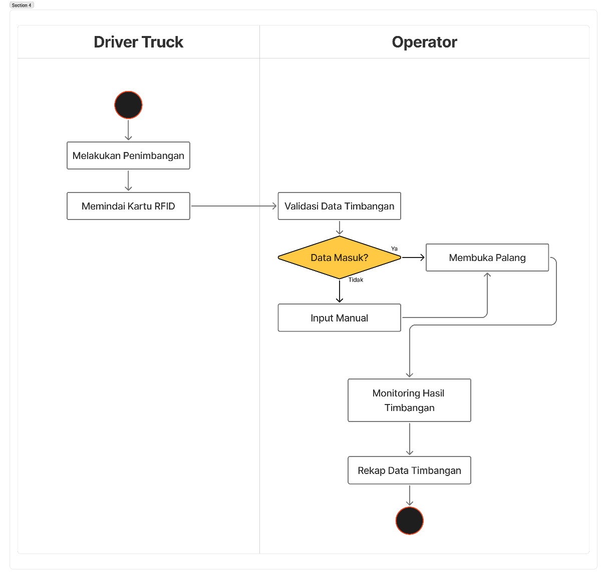
Gambar 3. 3 Diagram Aktivitas

Penjelasan Komponen
- RFID Reader dan Tag: Komponen ini berfungsi untuk membaca ID kendaraan yang ditempel pada tag RFID. Pembacaan dilakukan secara otomatis tanpa kontak langsung, mempercepat proses identifikasi kendaraan yang masuk ke area timbang.
- Load cell + HX711: Load cell bertugas mengukur berat kendaraan yang melintasi jembatan timbang. Sinyal analog dari sensor ini diperkuat oleh modul HX711 dan dikonversi menjadi sinyal digital agar dapat diproses oleh ESP32.
- ESP32: Mikrokontroler ini menjadi pusat kendali utama yang menerima input dari RFID dan load cell. ESP32 mengolah data dan mengirimkannya ke server website menggunakan koneksi WiFi. Selain itu, ESP32 juga mengontrol servo motor berdasarkan hasil validasi sistem.
- Web Server Laravel: Server ini dibangun menggunakan framework Laravel dan bertugas menerima serta menampilkan data penimbangan. Operator dapat memantau status kendaraan dan hasil timbang melalui antarmuka yang tersedia.
- Database PostgreSQL: Semua data terkait kendaraan, hasil penimbangan, serta histori aktivitas pengguna disimpan dalam database ini. PostgreSQL dipilih karena merupakan sistem manajemen basis data relasional yang fleksibel, ringan, dan memiliki performa tinggi. Keunggulan lainnya adalah kemampuannya untuk diintegrasikan dengan framework Laravel secara efisien, sehingga memudahkan dalam pengelolaan data dan pengembangan aplikasi yang terstruktur.
- Motor Servo: Motor ini berperan membuka dan menutup palang otomatis berdasarkan logika sistem. Jika kendaraan telah teridentifikasi dan beratnya sesuai, maka motor akan membuka palang untuk memberikan akses kendaraan keluar dari jembatan timbang.

Spesifikasi Teknologi
Spesifikasi teknologi yang digunakan dalam pengembangan sistem mencakup perangkat keras, bahasa pemrograman, framework, dan tools pendukung yang dipilih untuk memenuhi kebutuhan fungsional dan non-fungsional dari sistem penimbangan otomatis berbasis IoT. Berikut adalah rincian teknologi yang digunakan:
- Bahasa Pemrograman
- C++ digunakan sebagai bahasa utama untuk pemrograman ESP32 karena efisiensinya dalam mengakses hardware secara langsung dan mendukung integrasi sensor serta komunikasi data.
- PHP digunakan dalam pengembangan backend sistem web dengan framework Laravel karena kemudahan integrasi ke database dan fleksibilitas dalam pengembangan antarmuka administrator.
- Framework
Laravel digunakan sebagai framework backend untuk membangun aplikasi web karena mendukung Model View Controller (MVC), keamanan tinggi, dan struktur yang rapi. Framework ini juga didukung oleh ekosistem yang luas seperti Filament, yang memudahkan pembuatan panel admin dengan antarmuka interaktif berbasis Livewire dan Tailwind CSS.
- Basis Data
PostgreSQL dipilih sebagai sistem manajemen basis data karena mendukung integrasi yang baik dengan Laravel, memiliki performa tinggi untuk query kompleks, dan menawarkan fitur-fitur seperti indexing dan concurrency control yang cocok untuk sistem skala menengah hingga besar.
- Tools Pendukung
- Visual Studio Code digunakan sebagai lingkungan pengembangan utama karena ringan dan mendukung berbagai ekstensi.
- Arduino IDE digunakan untuk pemrograman ESP32.
- Figma digunakan dalam perancangan UI/UX agar desain antarmuka dapat dirancang dengan struktur dan alur penggunaan yang jelas.

Rencana Pengujian
Rencana pengujian bertujuan untuk memastikan bahwa seluruh fitur sistem berjalan sesuai kebutuhan, memiliki performa optimal, dan dapat diandalkan dalam skenario operasional di lapangan. Pengujian dilakukan baik pada sisi perangkat keras maupun perangkat lunak agar hasil akhir sistem dapat digunakan secara fungsional dan stabil.
- Jenis Pengujian
- Pengujian Unit (Unit Testing) dilakukan untuk menguji fungsi-fungsi individual seperti pembacaan data sensor, input RFID, dan respons motor servo secara terpisah.
- Pengujian Integrasi dilakukan untuk memastikan setiap komponen dalam sistem (RFID, Load cell, ESP32, dan Web Server) bekerja secara terpadu.
- Pengujian Sistem (End-to-End) menguji keseluruhan alur mulai dari kendaraan masuk, terbaca oleh RFID, ditimbang, dan palang terbuka otomatis.
- Skenario Pengujian
- Pengujian Pembacaan RFID Valid
Pengguna mendekatkan kartu RFID ke reader, sistem membaca ID dan mencocokkannya dengan database. Hasil yang diharapkan adalah data kendaraan muncul dan palang terbuka otomatis.
- Pengujian Pembacaan Berat Kendaraan
Kendaraan melintasi jembatan timbang, sistem membaca berat melalui sensor load cell. Berat kendaraan tampil di dashboard dan disimpan ke database.
- Pengujian Input Manual oleh Operator
Operator melakukan input data kendaraan dan berat secara manual melalui form pada sistem. Data berhasil disimpan ke database dan muncul pada laporan.
- Pengujian Cetak Laporan Penimbangan
Admin mengakses menu laporan dan mengekspor data penimbangan dalam bentuk PDF atau Excel. File berhasil terbentuk sesuai data histori.
- Pengujian Performa Sistem
Simulasi dilakukan dengan input data secara berulang (stress test) untuk memastikan sistem tidak mengalami keterlambatan atau crash saat menerima data berturut-turut.
- Pengujian Palang Otomatis
Palang diuji secara langsung dengan data kendaraan valid dan tidak valid. Sistem diharapkan hanya membuka palang untuk kendaraan yang lolos validasi data.

HASIL DAN PEMBAHASAN

Gambaran Umum Sistem
Sistem Internet of Things (IoT) yang telah berhasil dikembangkan merupakan sebuah inovasi yang mengintegrasikan perangkat keras dan perangkat lunak secara terpadu untuk memudahkan proses monitoring dan pelaporan data timbangan di area pertambangan batu bara. Sistem ini dirancang agar dapat menampilkan data hasil penimbangan kendaraan secara real-time melalui website, sehingga memudahkan pihak pengelola dalam memantau aktivitas dan menyusun laporan harian, mingguan, maupun bulanan secara cepat dan akurat. Dengan adanya integrasi ini, proses pencatatan yang sebelumnya dilakukan secara manual dapat diminimalkan, mengurangi potensi kesalahan, serta meningkatkan efisiensi operasional.
Arsitektur sistem yang digunakan mengacu pada model IoT berbasis client-server, di mana perangkat keras di lapangan berfungsi sebagai titik pengumpul data dan perangkat lunak pada server berfungsi sebagai pusat pengolahan dan penyimpanan data.
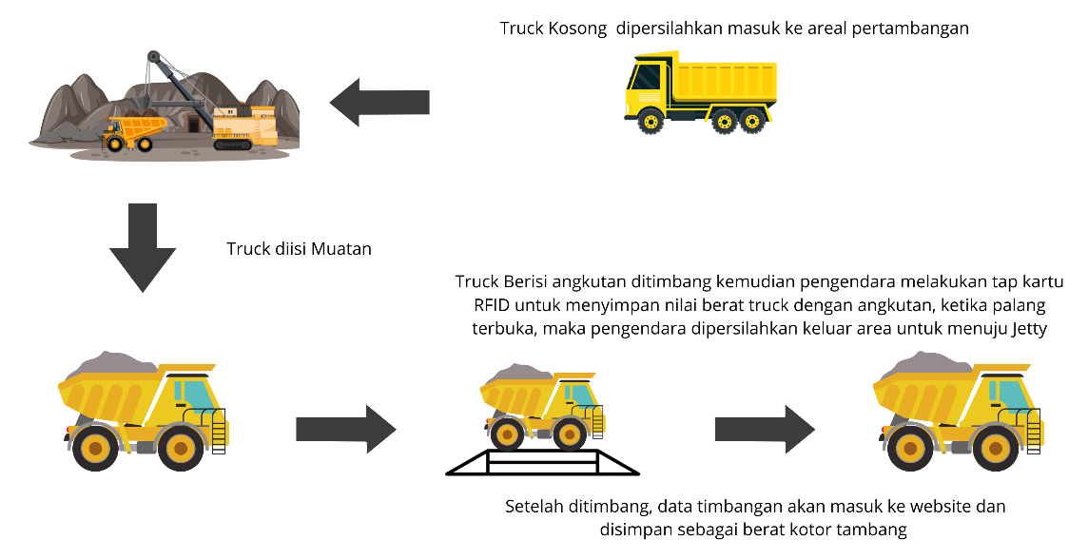
Gambar 4. 1 Skema Pengumpulan Data di Areal Tambang
Gambar 4.1 memperlihatkan alur kerja sistem penimbangan kendaraan mulai dari area tambang hingga ke Jetty. Proses diawali dengan truk kosong yang diperbolehkan masuk ke area pertambangan untuk diisi dengan muatan batubara. Setelah truk selesai dimuat, kendaraan kemudian diarahkan menuju jembatan timbang. Pada titik ini, sensor load cell melakukan pengukuran berat kendaraan yang sudah berisi angkutan, sementara pengemudi melakukan tap kartu RFID agar identitas kendaraan dapat terekam dalam sistem. Data hasil penimbangan berupa berat kotor truk di tambang akan tersimpan secara otomatis ke dalam basis data pada website. Setelah proses timbang selesai dan palang terbuka, pengemudi dapat melanjutkan perjalanan keluar area tambang untuk menuju Jetty.
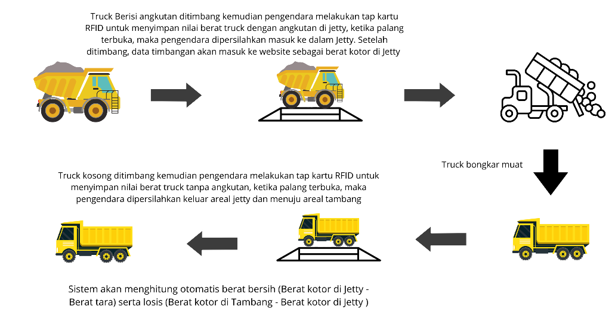
Gambar 4. 2 Skema Pengumpulan Data di Areal Jetty
Gambar 4.2 menjelaskan proses lanjutan di area Jetty. Truk yang membawa batubara kembali ditimbang untuk mencatat berat kotor di Jetty, sekaligus melakukan tap kartu RFID untuk mencocokkan identitas kendaraan dengan data sebelumnya. Hasil penimbangan ini juga tersimpan secara otomatis ke dalam sistem sebagai berat kotor di Jetty. Setelahnya, truk diarahkan ke lokasi bongkar muat untuk menurunkan batubara. Begitu muatan diturunkan, truk yang dalam keadaan kosong kembali menuju jembatan timbang untuk dilakukan penimbangan ulang. Pada tahap ini, pengemudi juga melakukan tap kartu RFID agar sistem dapat menyimpan nilai berat truk kosong sebagai berat tara. Setelah palang terbuka, kendaraan dapat kembali keluar dari Jetty menuju area tambang.
Data yang diperoleh dari keseluruhan proses tersebut digunakan oleh sistem untuk melakukan perhitungan otomatis. Sistem akan menghitung berat bersih muatan dengan cara mengurangi berat kotor di Jetty dengan berat tara, sehingga diperoleh jumlah batubara yang benar-benar diangkut. Selain itu, sistem juga dapat menghitung nilai losis dengan membandingkan selisih antara berat kotor di tambang dan berat kotor di Jetty. Dengan mekanisme ini, sistem tidak hanya memastikan pencatatan hasil produksi batubara berjalan akurat, tetapi juga menyediakan data yang dapat digunakan untuk evaluasi dan pengendalian operasional secara lebih efektif.
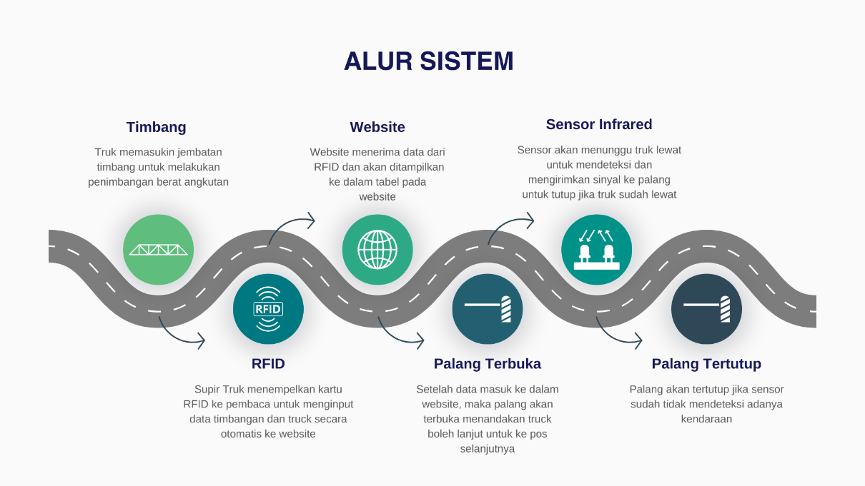
Gambar 4. 3 Alur Sistem Kerja Peninmbangan
Gambar 4.3 menunjukkan alur sistem kerja penimbangan kendaraan berbasis RFID, sensor load cell, sensor infrared, serta palang otomatis yang terhubung dengan website. Proses dimulai ketika truk memasuki jembatan timbang untuk dilakukan pengukuran berat angkutan. Pada saat bersamaan, pengemudi menempelkan kartu RFID ke pembaca (RFID reader) sehingga identitas kendaraan serta hasil timbangan dapat tercatat secara otomatis dalam sistem. Data yang diterima dari sensor kemudian dikirimkan ke server dan ditampilkan pada website dalam bentuk tabel yang terorganisir.
Setelah data berhasil tersimpan pada website, sistem mengirimkan sinyal ke palang otomatis agar terbuka, menandakan bahwa truk telah berhasil melewati proses penimbangan dan dapat melanjutkan perjalanan menuju areal jetty. Ketika truk bergerak melewati area palang, sensor infrared berfungsi untuk mendeteksi keberadaan kendaraan. Sensor ini akan mengirimkan sinyal ke palang agar kembali menutup setelah truk benar-benar melewati titik deteksi. Dengan demikian, palang hanya terbuka ketika diperlukan dan akan menutup secara otomatis untuk menjaga keamanan serta memastikan sistem berjalan sesuai prosedur.
Alur sistem ini menjamin bahwa setiap kendaraan yang melewati jembatan timbang tercatat dengan benar, baik dari segi identitas maupun data berat angkutan, serta mendukung pengendalian akses kendaraan melalui mekanisme palang otomatis. Integrasi antara proses penimbangan, pencatatan data, identifikasi kendaraan, hingga kontrol palang menghasilkan sistem yang efisien, akurat, dan aman dalam mendukung pengelolaan transportasi batubara di area pertambangan.

Implementasi Sistem

Implementasi Antarmuka (UI/UX)
Antarmuka pengguna dirancang menggunakan Laravel dengan integrasi Filament Admin Panel. Filament dipilih karena menyediakan sistem manajemen data berbasis panel admin yang responsif, terstruktur, dan mudah dikustomisasi, sehingga mempercepat proses pengembangan aplikasi. Seluruh fitur dapat diakses melalui browser dan mendukung desain responsif, sehingga dapat digunakan pada komputer maupun perangkat mobile.
- Halaman Masuk (Login Page)
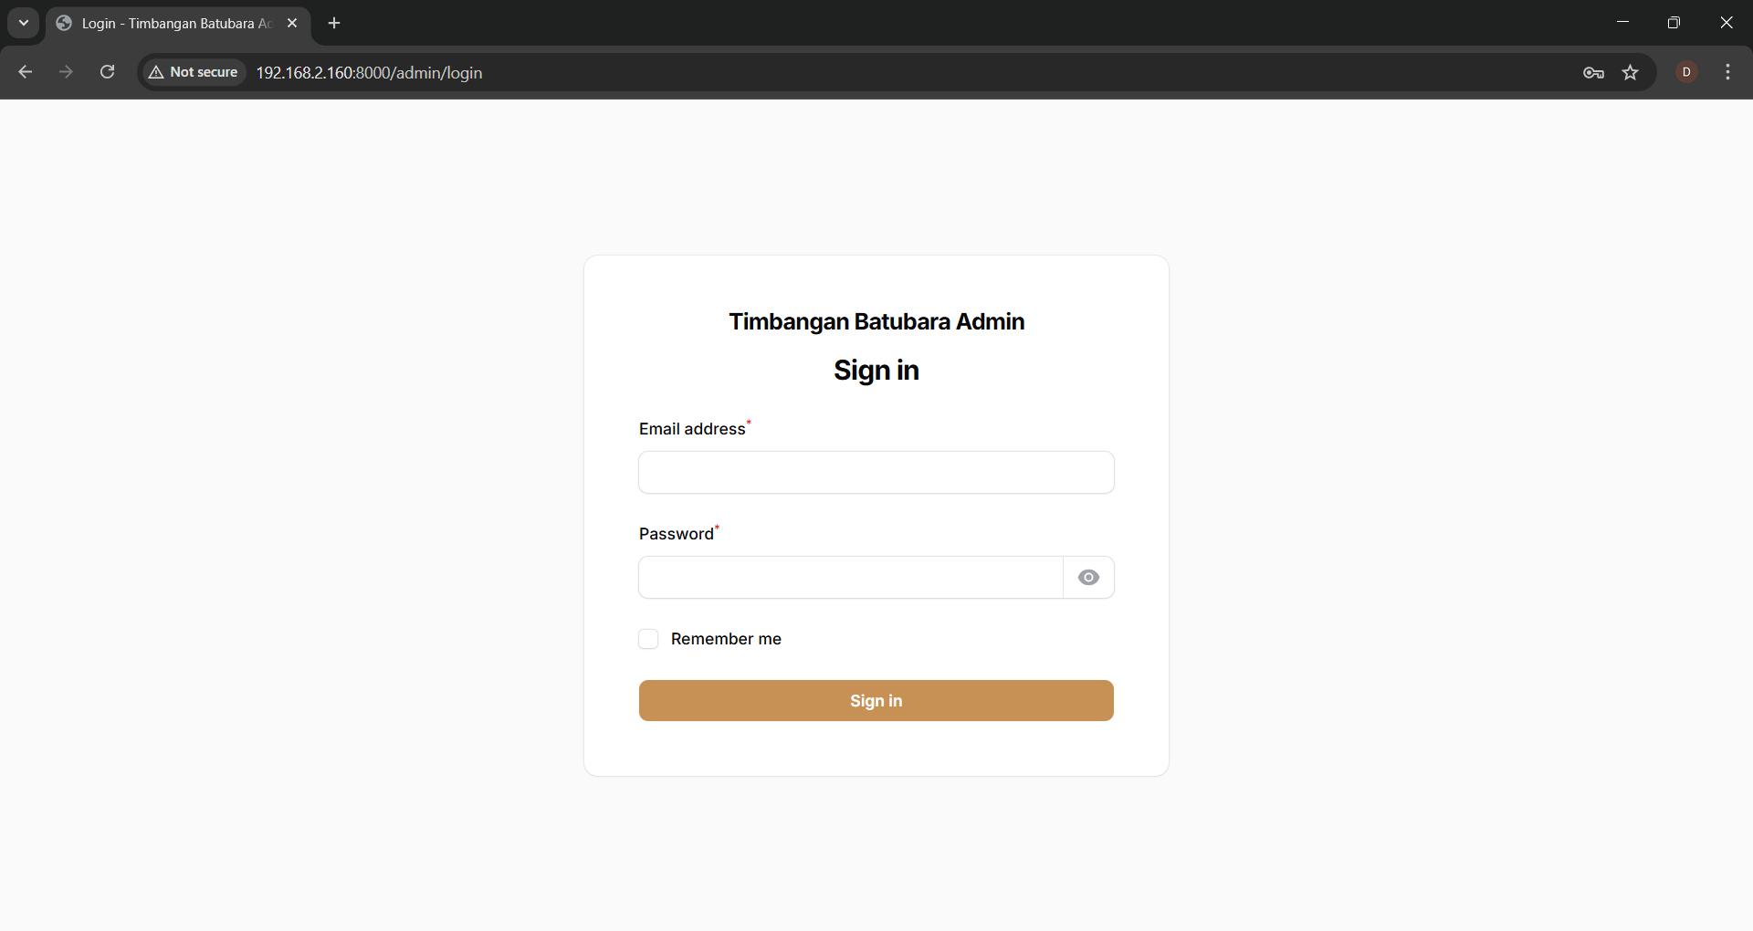
Gambar 4. 4 Halaman Login
Ketika pengguna dan admin mengakses website, halaman pertama yang muncul adalah halaman login. Menyediakan form login untuk admin dan pengguna. Autentikasi dilakukan melalui username dan password yang diverifikasi oleh sistem Laravel sesuai yang ditunjukkan pada gambar 4. 4.
- Dashboard
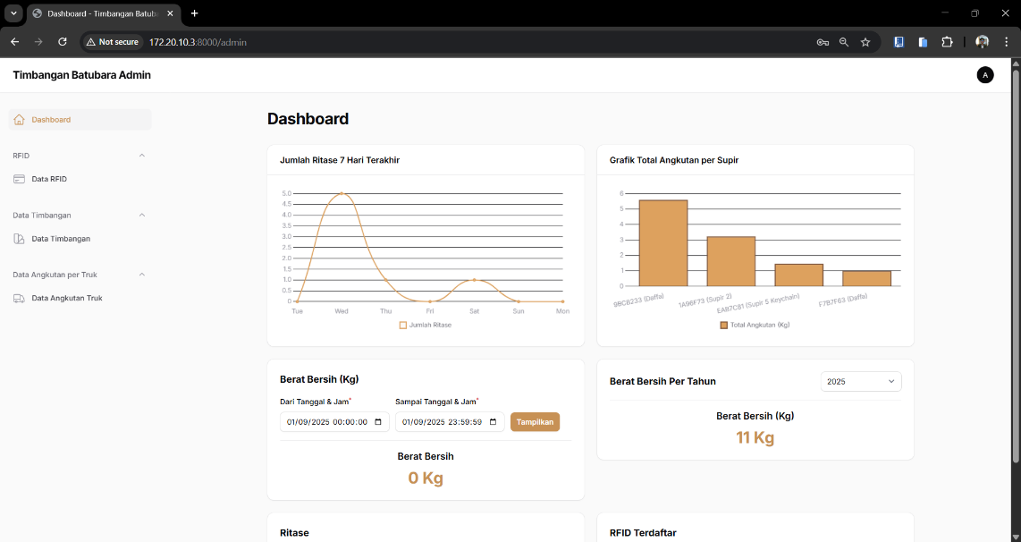
Gambar 4. 5 Halaman Dashboard
Gambar 4.5 adalah halaman dashboard pada sistem Timbangan Batubara Admin berfungsi sebagai pusat informasi utama yang menampilkan ringkasan data hasil penimbangan serta aktivitas operasional. Pada bagian atas, terdapat grafik jumlah ritase selama tujuh hari terakhir yang memberikan gambaran mengenai intensitas angkutan batubara setiap harinya. Di sampingnya, ditampilkan grafik total angkutan per supir yang memperlihatkan distribusi beban kerja serta jumlah angkutan berdasarkan kartu RFID masing-masing pengemudi.
Di bagian bawah, tersedia fitur untuk menampilkan berat bersih (Kg) dalam rentang tanggal tertentu yang dapat dipilih oleh pengguna. Selain itu, terdapat informasi rekap berat bersih per tahun. Panel lainnya menampilkan jumlah ritase pada hari berjalan, serta jumlah kartu RFID yang terdaftar dalam sistem sehingga admin dapat mengetahui berapa banyak kendaraan atau pengemudi yang sudah teregistrasi.
Dengan tampilan ini, dashboard memberikan ringkasan yang komprehensif mengenai aktivitas penimbangan, distribusi angkutan per supir, akumulasi berat bersih, serta status registrasi RFID secara real-time. Informasi ini memudahkan admin dalam melakukan monitoring, evaluasi, dan pengambilan keputusan terkait proses pengangkutan batubara secara cepat dan terpusat.
- Halaman RFID
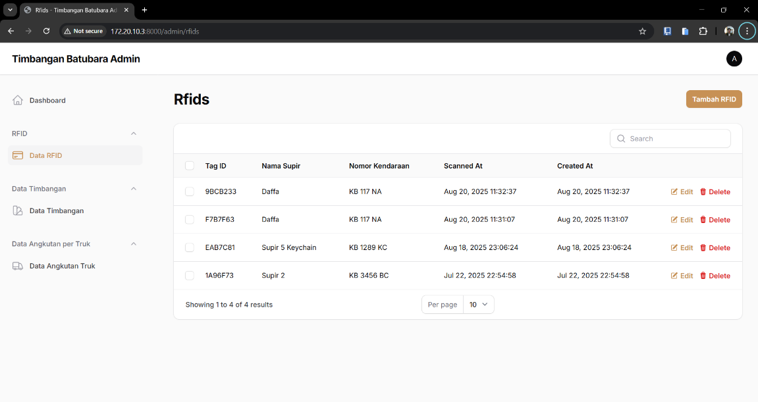
Gambar 4. 6 Halaman RFID Yang Sudah Terdaftar
Gambar 4.6 halaman Data RFID pada sistem Timbangan Batubara Admin berfungsi untuk mengelola informasi terkait kartu RFID yang digunakan oleh pengemudi truk. Pada halaman ini, ditampilkan daftar RFID yang sudah terdaftar dalam sistem dalam bentuk tabel yang terdiri dari beberapa kolom, yaitu Tag ID, Nama Supir, Nomor Kendaraan, Scanned At, dan Created At. Kolom Tag ID menampilkan kode unik RFID yang tertanam pada kartu, sementara Nama Supir dan Nomor Kendaraan menunjukkan identitas pemilik kartu beserta kendaraan yang digunakan. Informasi waktu pemindaian kartu terakhir ditampilkan pada kolom Scanned At, sedangkan kolom Created At menunjukkan kapan data RFID tersebut pertama kali dimasukkan ke dalam sistem.
Selain itu, pada setiap baris tabel tersedia opsi Edit dan Delete yang memungkinkan admin untuk melakukan perubahan data ataupun menghapus kartu RFID tertentu sesuai kebutuhan. Di bagian atas halaman juga terdapat tombol New RFID yang digunakan untuk menambahkan data RFID baru, sehingga sistem dapat terus diperbarui sesuai dengan jumlah truk dan pengemudi yang beroperasi. Dengan adanya halaman ini, admin dapat dengan mudah memonitor, menambah, maupun mengelola data RFID secara terpusat untuk memastikan proses penimbangan dan pencatatan berjalan lancar serta sesuai dengan identitas kendaraan yang sah.
- Halaman Tambah RFID
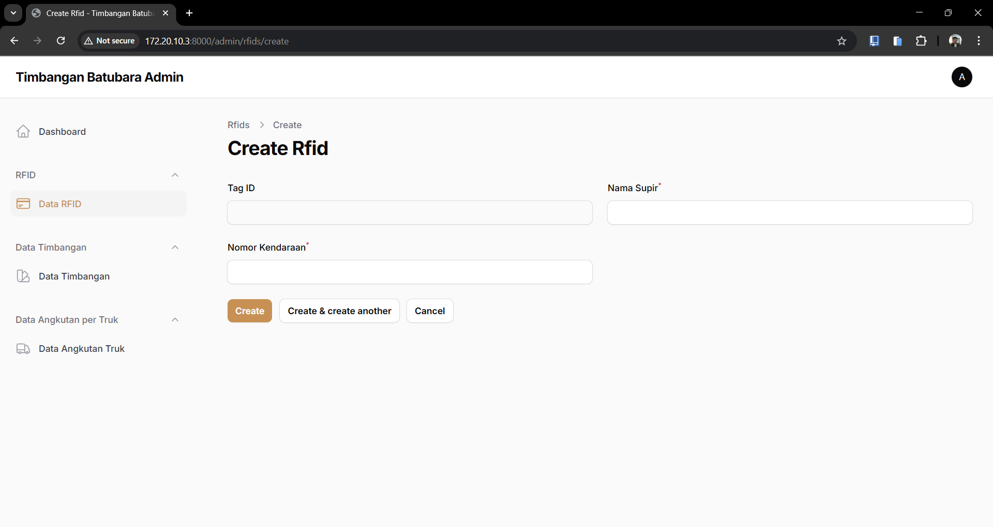
Gambar 4. 7 Halaman Daftar Kartu RFID
Proses penambahan ID RFID pada gambar 4.7 dapat dilakukan dengan cara mendekatkan kartu atau tag RFID ke reader, sehingga sistem secara otomatis membaca dan menampilkan Tag ID pada form pendaftaran. Selanjutnya, pengguna mengisi informasi tambahan seperti Nama Supir dan Nomor Kendaraan untuk melengkapi data yang tersimpan di sistem. Dengan adanya mekanisme ini, sistem mampu mencatat identitas setiap supir dan kendaraan secara otomatis serta terintegrasi, sehingga pendataan menjadi lebih akurat, terorganisir, dan meminimalisir terjadinya kesalahan input manual. Halaman Daftar Kartu RFID baru bisa dilihat pada gambar 4. 7.

- Halaman Data Timbangan
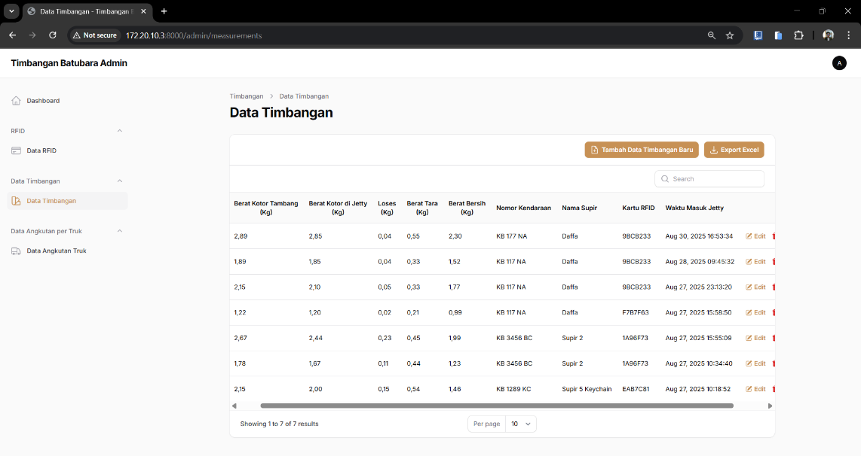
Gambar 4. 8 Halaman Data Timbangan
Gambar 4.8 adalah halaman Data Timbangan yang menampilkan daftar hasil penimbangan kendaraan secara real-time. Halaman ini memuat informasi penting seperti berat kotor di tambang, berat kotor di jetty, nilai losis, berat tara, berat bersih, nomor kendaraan, nama supir, kartu RFID, serta waktu masuk ke jetty. Semua data ini tersaji dalam bentuk tabel sehingga memudahkan pengguna dalam memantau pergerakan dan aktivitas kendaraan yang keluar-masuk area tambang maupun jetty. Dengan tampilan yang terstruktur, informasi terkait proses penimbangan dapat dipantau secara akurat dan efisien.
Selain itu, halaman ini dilengkapi dengan berbagai fitur pendukung seperti pencarian data, tombol tambah data penimbangan baru, serta opsi ekspor ke format Excel untuk keperluan pelaporan dan dokumentasi. Setiap entri dalam tabel juga memiliki tombol Edit dan Delete sehingga admin dapat dengan mudah melakukan peninjauan, pembaruan, atau penghapusan data penimbangan secara langsung melalui antarmuka tanpa perlu masuk ke sistem secara manual. Hal ini membuat pengelolaan data timbangan menjadi lebih praktis, cepat, dan terintegrasi dengan kebutuhan operasional.

- Halaman Create Measurement
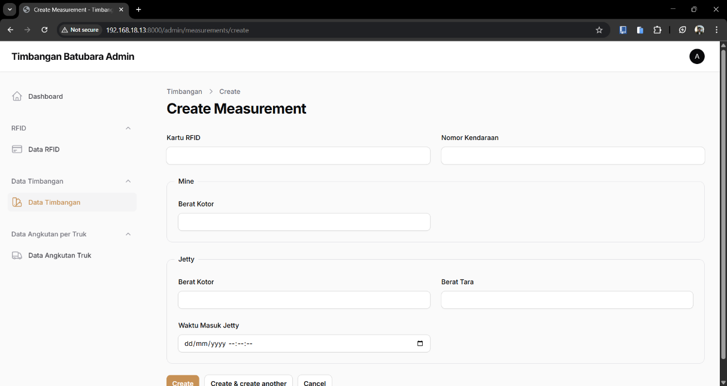
Gambar 4. 9 Halaman Tambah Manual Data Timbangan
Halaman Create Measurement pada gambar 4.9, menu Data Timbangan digunakan untuk mencatat hasil penimbangan kendaraan yang masuk ke sistem. Formulir ini terdiri dari beberapa input penting, antara lain Kartu RFID, Nomor Kendaraan, Berat Kotor di Tambang (Mine), Berat Kotor di Jetty, Berat Tara, serta Waktu Masuk Jetty. Dengan adanya form ini, admin dapat menginput data timbangan dari kendaraan yang sedang beroperasi baik di area tambang maupun di jetty. Proses pencatatan ini bertujuan agar data pergerakan batubara dapat terdokumentasi secara sistematis dan mudah ditelusuri.
Ketika pengguna menekan tombol Submit, sistem akan secara otomatis membaca data dari Nomor Kendaraan dan Kartu RFID yang diinputkan, lalu mengisi informasi tambahan berupa Nama Supir berdasarkan data yang sudah terdaftar sebelumnya di database RFID. Selain itu, sistem juga akan melakukan perhitungan otomatis terhadap losis (selisih antara berat kotor di tambang dan berat kotor di jetty) serta berat bersih (hasil dari berat kotor di jetty dikurangi berat tara). Dengan adanya fitur otomatisasi ini, admin tidak perlu lagi menghitung manual, sehingga mengurangi risiko kesalahan pencatatan, mempercepat proses pendataan, dan memastikan bahwa setiap entri timbangan selalu terhubung langsung dengan identitas supir dan kendaraannya secara akurat dan konsisten.
- Export Data Timbangan
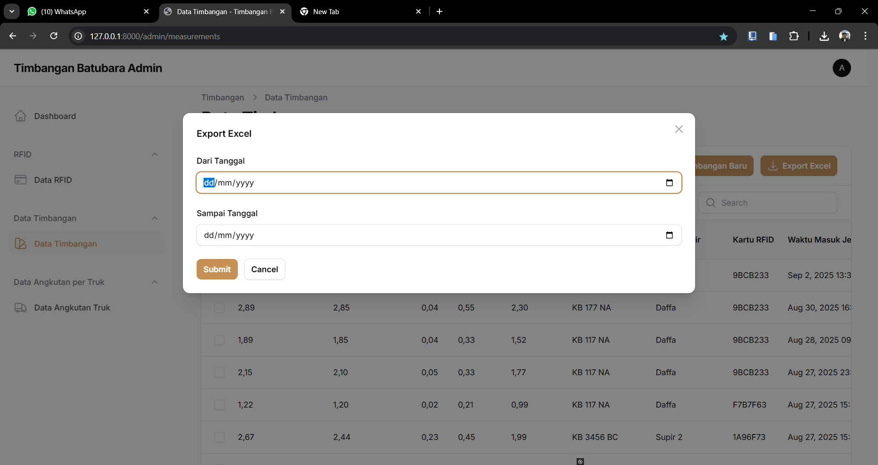
Gambar 4. 10 Ekspor Data Timbangan Ke Excel
Gambar 4.10 menampilkan fitur Export Excel pada menu Data Timbangan dalam sistem Timbangan Batubara Admin. Fitur ini memungkinkan pengguna untuk mengekspor data hasil penimbangan kendaraan ke dalam format file Excel sehingga lebih mudah digunakan untuk kebutuhan pelaporan atau analisis lanjutan di luar sistem. Pada jendela pop-up yang muncul, terdapat dua input utama yaitu Dari Tanggal dan Sampai Tanggal. Melalui kedua input ini, admin dapat menentukan rentang waktu tertentu untuk menyeleksi data yang ingin diekspor, sehingga file yang dihasilkan hanya berisi informasi sesuai periode yang dipilih.
Setelah rentang tanggal diisi, pengguna dapat menekan tombol Submit untuk memproses ekspor. Sistem kemudian secara otomatis akan menghasilkan file Excel yang berisi data timbangan sesuai dengan filter waktu yang dipilih. Namun, apabila pengguna tidak mengisi tanggal dan langsung menekan tombol Submit, maka sistem akan secara otomatis mengunduh data timbangan untuk hari ini. Dengan adanya fitur ini, admin tidak perlu lagi menyalin data secara manual, sehingga proses menjadi lebih efisien, akurat, dan meminimalkan risiko kesalahan. Selain itu, fitur ini juga mendukung kebutuhan dokumentasi serta pelaporan rutin perusahaan, baik untuk evaluasi internal maupun keperluan audit.
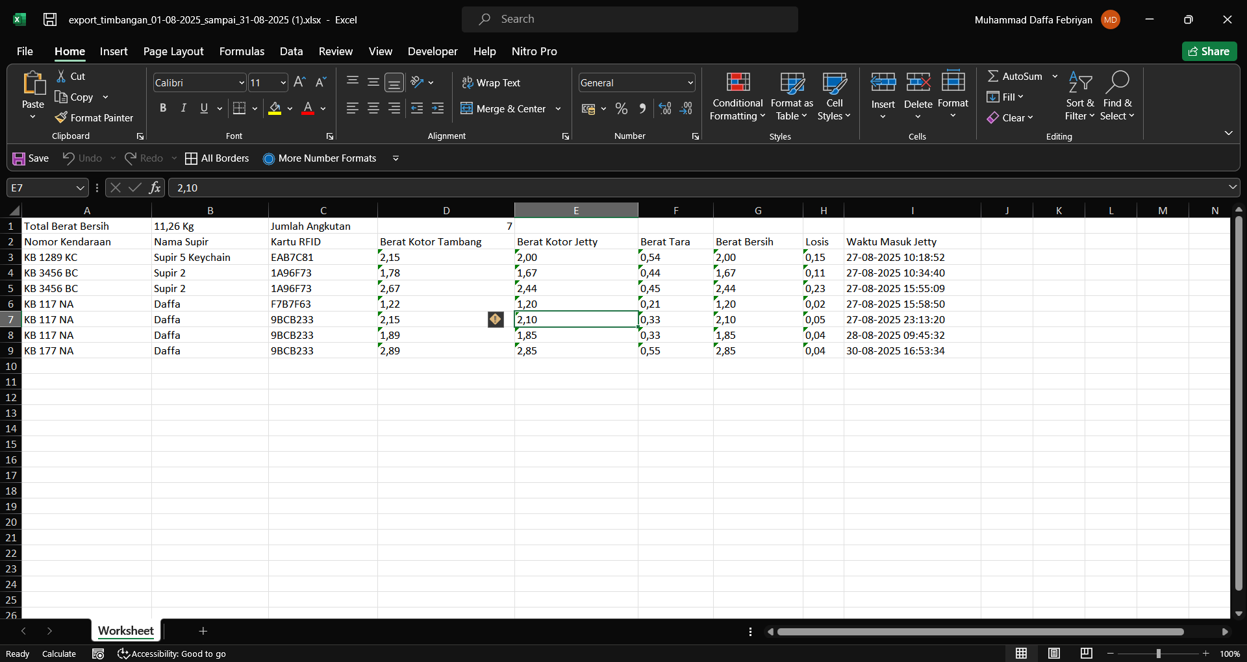
Gambar 4. 11 Hasil Ekspor ke Excel
Gambar 4.11 adalah hasil dari fitur ekspor ke excel yang ada di halaman data timbangan. Pada hasil ekspor tersebut, terdapat kolom yang menampilkan data seperti Nomor Kendaraan, Nama Supir, ID dari Kartu RFID, Nilai Timbang Berat Kotor di Tambang, Nilai Timbang Berat Kotor di Jetty, Nilai Berat Tara, Nilai Berat Bersih hasil dari pengurangan Berat Kotor di Jetty dikurangi Berat tara dan Losis hasil dari pengurangan Berat Kotor di Tambang dikurangi Berat Kotor di Jetty. Selain itu terdapat nilai dari Total berat bersih yang diangkut sesuai rentang waktu yang dipilih saat sebelum melakukan ekspor beserta total dari jumlah angkutan.

- Halaman Data Angkutan Harian
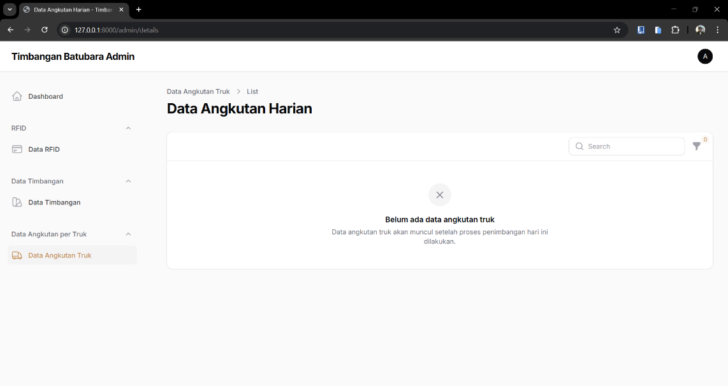
Gambar 4. 12 Halaman Data Angkutan Harian
Halaman Data Angkutan Harian berfungsi untuk menampilkan rekapitulasi aktivitas pengangkutan batubara oleh kendaraan pada hari berjalan. Sistem secara otomatis menghitung jumlah ritase (berapa kali kendaraan melakukan angkutan pada hari tersebut) serta total berat bersih batubara yang berhasil diangkut. Data yang ditampilkan meliputi Kartu RFID, Nomor Kendaraan, Nama Supir, Jumlah Ritase, serta Total Berat Bersih (Kg) yang dapat dilihat pada gambar 4. 13.
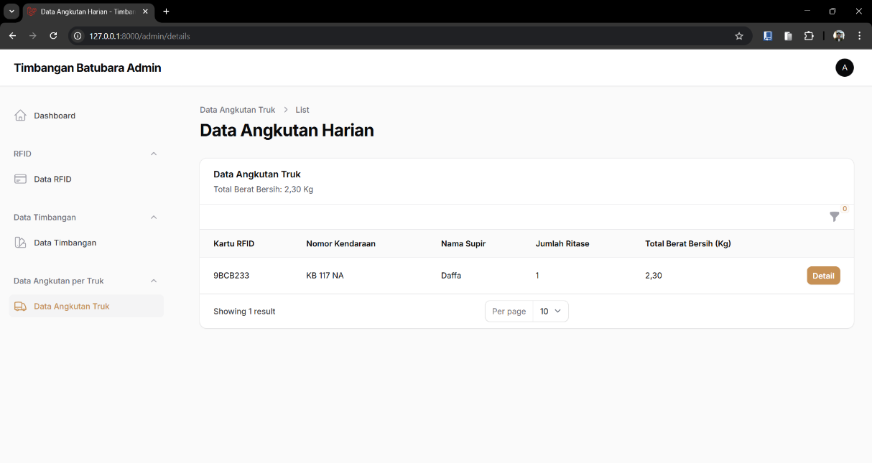
Gambar 4. 13 Tampilan Halaman Data Angkutan Harian saat Data Masuk
Jika pada hari tertentu belum ada aktivitas pengangkutan, maka halaman ini akan menampilkan pesan "Belum ada data angkutan truk" seperti pada gambar 4. 12. Namun, begitu ada data timbangan masuk, sistem langsung memperbarui tabel ini secara real-time. Dengan begitu, admin dapat memantau berapa kali setiap kendaraan beroperasi pada hari itu sekaligus berapa total berat bersih batubara yang berhasil diangkut, tanpa perlu menghitung manual. Hal ini membantu mempermudah monitoring, evaluasi kinerja kendaraan, dan pelaporan harian.

- Halaman Detail Angkutan
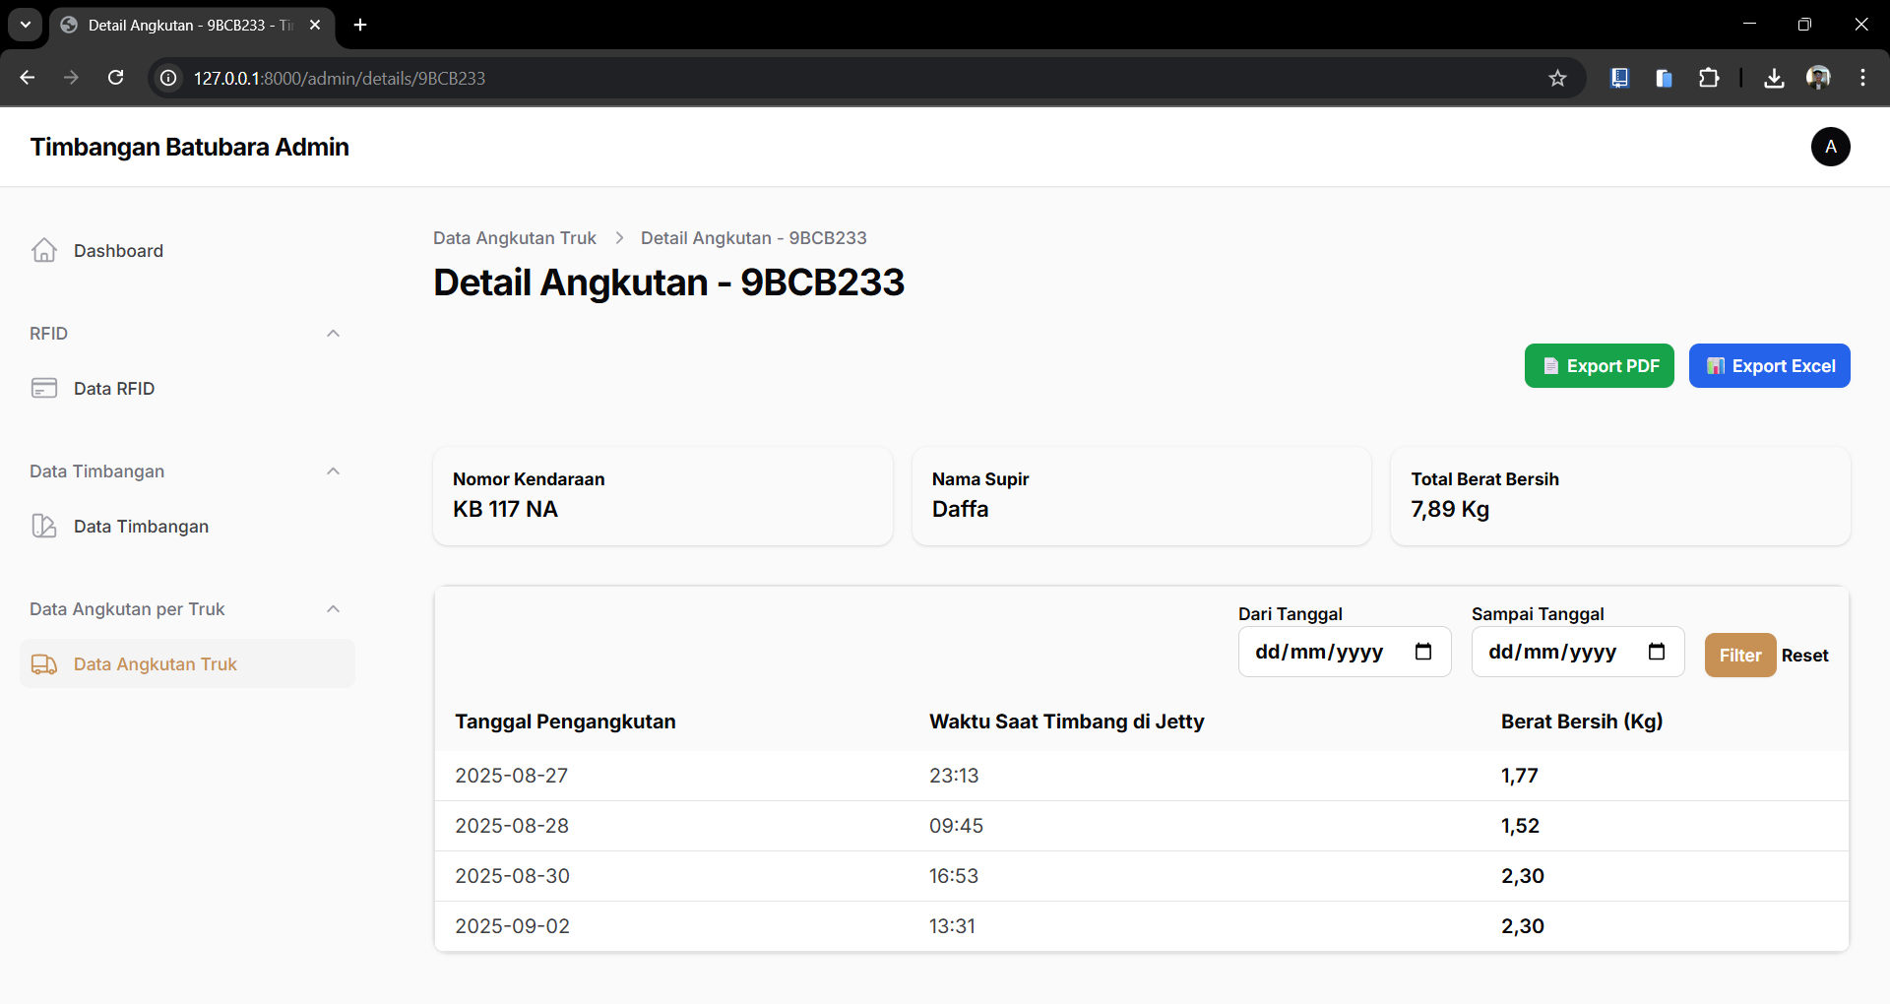
Gambar 4. 14 Halaman Detail Angkutan
Gambar 4. 14 menampilkan halaman Detail Angkutan Truk. Pada bagian atas halaman terdapat judul "Detail Angkutan - 9BCB233" yang menunjukkan identitas truk berdasarkan kode kartu RFID. Di bawahnya terdapat informasi ringkas berupa Nomor Kendaraan, Nama Supir, serta Total Berat Bersih yang dihitung dari seluruh data ritase sesuai filter yang dipilih. Di sisi kanan atas halaman terdapat tombol aksi Export PDF berwarna hijau dan Export Excel berwarna biru, yang memungkinkan pengguna mengunduh data detail angkutan dalam format dokumen tertentu.
Pada halaman ini tersedia fitur filter tanggal yang memungkinkan pengguna memilih Dari Tanggal dan Sampai Tanggal untuk menyaring data yang ditampilkan. Setelah filter diatur, tabel di bawahnya akan menampilkan daftar ritase truk sesuai periode, dengan kolom Tanggal Pengangkutan, Waktu Saat Timbang di Jetty, dan Berat Bersih (Kg). Tampilan halaman ini memudahkan pengguna untuk melihat detail pergerakan angkutan truk sekaligus mengelolanya secara cepat melalui ekspor dokumen dan filter periode waktu.

Desain purwarupa dan Sistem Wiring
Pada tahap ini dilakukan implementasi dari desain sistem yang telah dirancang sebelumnya, khususnya pada aspek desain purwarupa serta sistem wiring atau perangkaian kabel. Proses wiring mencakup penyusunan jalur koneksi antar komponen perangkat keras sesuai dengan skema yang telah dibuat, sehingga setiap modul dapat berfungsi secara optimal. Implementasi wiring dilaksanakan dengan memperhatikan standar keamanan dan keteraturan, agar sistem mudah dalam proses pemeliharaan maupun pengembangan selanjutnya.
Selain itu, pengkabelan disusun sedemikian rupa untuk meminimalisasi kemungkinan terjadinya gangguan sinyal maupun hubungan arus pendek. Dengan demikian, hasil implementasi wiring tidak hanya mendukung kinerja sistem, tetapi juga memastikan keandalan dan kestabilan perangkat selama pengoperasian di lapangan.
- Desain Purwarupa
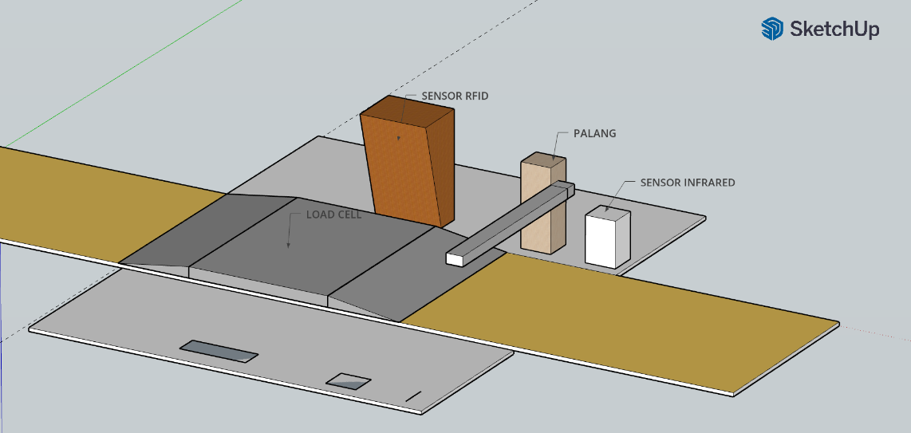
Gambar 4. 15 Desain Purwarupa
Berdasarkan gambar 4. 15, sistem timbangan batubara dirancang dengan mengintegrasikan beberapa komponen utama untuk mendukung proses otomatisasi. Load cell ditempatkan pada area timbangan untuk mendeteksi dan mengukur berat kendaraan secara akurat. Di sisi timbangan dipasang sensor RFID, yang berfungsi membaca identitas kendaraan atau supir melalui kartu/tag RFID sehingga proses pencatatan data dapat dilakukan secara otomatis tanpa input manual.
Selain itu, terdapat sensor infrared yang digunakan sebagai pendeteksi keberadaan kendaraan, misalnya untuk memastikan posisi truk sudah melewati palang. Komponen palang otomatis yaitu servo yang diposisikan setelah timbangan sebagai kontrol akses palang akan terbuka hanya ketika kendaraan sudah terverifikasi melalui pembacaan RFID dan data timbangannya berhasil direkam. Dengan kombinasi komponen tersebut, desain purwarupa ini mampu memberikan alur kerja yang lebih efisien, akurat, dan aman dalam proses penimbangan batubara di lapangan.

- Sistem Wiring
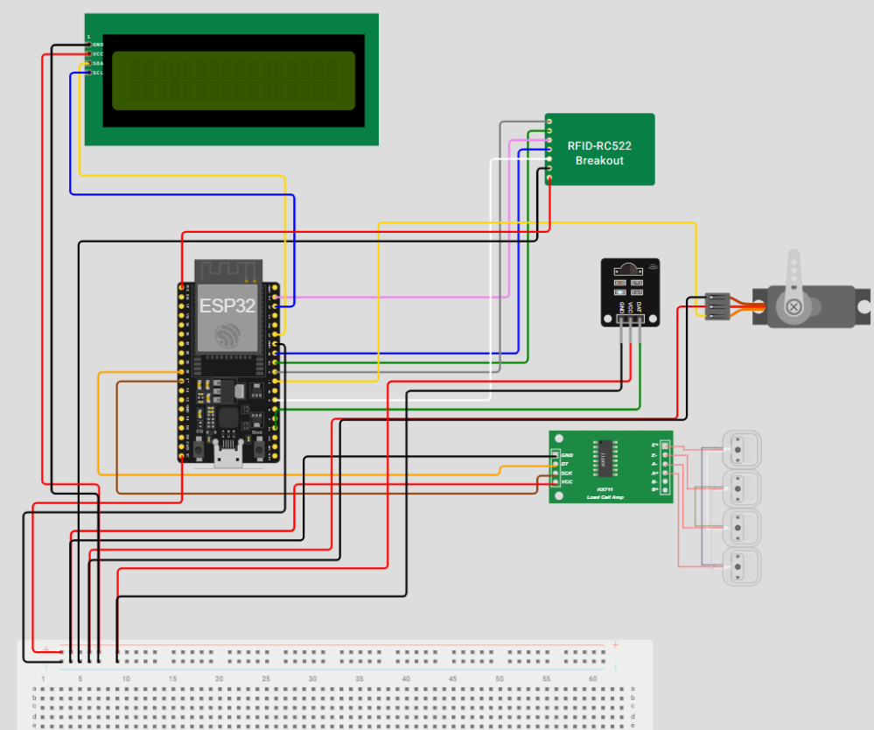
Gambar 4. 16 Wiring Diagram
Sistem wiring pada rangkaian gambar 4. 16 dirancang untuk mengintegrasikan beberapa komponen input dan output yang dikendalikan oleh mikrokontroler ESP32. Setiap komponen memiliki perannya masing-masing dalam mendukung proses otomatisasi penimbangan dan pengelolaan kendaraan. Berikut penjelasan detailnya:
- ESP32 sebagai Pusat Kontrol
  - ESP32 berfungsi sebagai otak utama sistem yang mengatur komunikasi antara sensor, modul, dan aktuator.
  - Semua komponen input (seperti RFID, sensor infrared, dan load cell) serta output (seperti LCD dan servo) terhubung melalui pin GPIO ESP32.
  - ESP32 juga dapat mengirimkan data hasil pembacaan ke server atau website melalui koneksi nirkabel.
- LCD_I2C
  - LCD digunakan untuk menampilkan informasi penting, seperti ID RFID supir, status kendaraan, serta hasil penimbangan dari load cell.
  - Pin VCC terhubung ke 5V, sedangkan GND ke ground.
  - Kontras layar diatur melalui potensiometer atau jalur khusus yang terhubung ke ground.
- Modul RFID-RC522
  - RFID-RC522 berfungsi membaca kartu atau tag RFID supir yang digunakan sebagai identitas.
  - Modul ini berkomunikasi dengan ESP32 menggunakan protokol SPI, dengan pin SDA, SCK, MOSI, MISO, dan RST yang masing-masing terhubung ke pin GPIO ESP32.
  - VCC terhubung ke 3.3V, dan GND ke ground.
- Sensor Infrared (IR)
  - Digunakan untuk mendeteksi keberadaan kendaraan, misalnya apakah truk sudah berada pada posisi timbang atau telah melewati palang.
  - Terdiri dari tiga pin: VCC (5V), GND (ground), dan OUT yang terhubung ke pin digital ESP32.
  - Sensor ini akan mengirimkan sinyal logika HIGH atau LOW sesuai kondisi keberadaan objek.
- Servo Motor
  - Servo digunakan sebagai penggerak palang otomatis, yang dapat membuka atau menutup berdasarkan instruksi dari ESP32.
  - Kabel servo terdiri dari VCC (5V), GND, dan Signal (PWM) yang terhubung ke salah satu GPIO ESP32.
  - ESP32 mengatur sudut servo sehingga palang bisa terbuka ketika RFID valid dan menutup kembali setelah kendaraan lewat.
- Modul HX711 + Load Cell
  - Load cell berfungsi untuk mengukur berat kendaraan (berat kotor).
  - Load cell dihubungkan ke modul HX711 sebagai penguat sinyal agar data bisa dibaca oleh ESP32.
  - Modul HX711 menggunakan dua pin untuk komunikasi, yaitu DT dan SCK, yang dihubungkan ke pin digital ESP32.
  - VCC dihubungkan ke 5V dan GND ke ground.
- Distribusi Daya melalui Breadboard
  - Breadboard digunakan sebagai jalur distribusi untuk sumber daya (5V dan GND) ke semua komponen.
  - Semua pin ground disatukan dalam satu jalur agar sistem lebih stabil.
- Implementasi Akhir
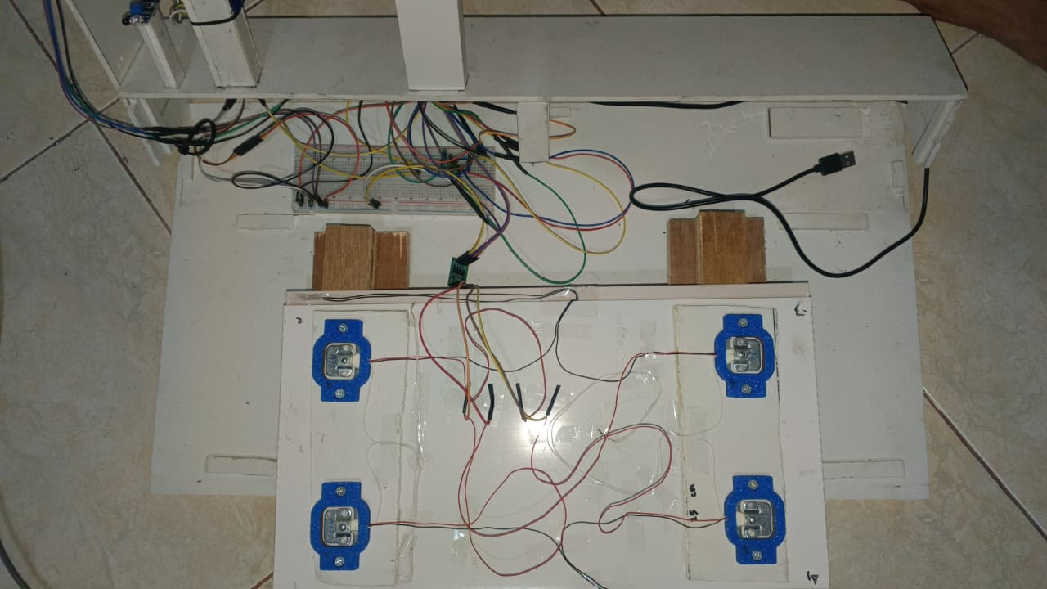
Gambar 4. 17. Implementasi Sistem Wiring
Gambar 4. 17 merupakan hasil implementasi sistem wiring pada sistem IoT dengan RFID untuk manajemen timbangan dan kendaraan. Terdapat beberapa load cell yang dipasang di bagian bawah papan timbangan sebagai sensor utama untuk mendeteksi berat kendaraan atau objek yang berada di atasnya. Setiap load cell terhubung melalui rangkaian kabel menuju modul HX711 yang berfungsi mengonversi sinyal dari sensor menjadi data digital yang dapat diproses oleh mikrokontroler. Penyusunan kabel dilakukan dengan memperhatikan jalur penghubung agar seluruh sensor dapat bekerja secara sinkron dan memberikan hasil pengukuran yang lebih akurat.
Kemudian terdapat breadboard dan rangkaian kabel jumper berwarna-warni yang menghubungkan berbagai komponen, termasuk mikrokontroler serta modul pendukung lainnya seperti sensor RFID atau infrared. Kabel-kabel ini merupakan bagian dari implementasi sistem wiring yang berfungsi menghubungkan semua komponen perangkat keras sesuai dengan skema desain. Dengan konfigurasi ini, purwarupa mampu menjalankan fungsi utama seperti mendeteksi keberadaan truk, membaca identitas kendaraan, menimbang muatan, hingga mengirimkan data hasil ke sistem monitoring.
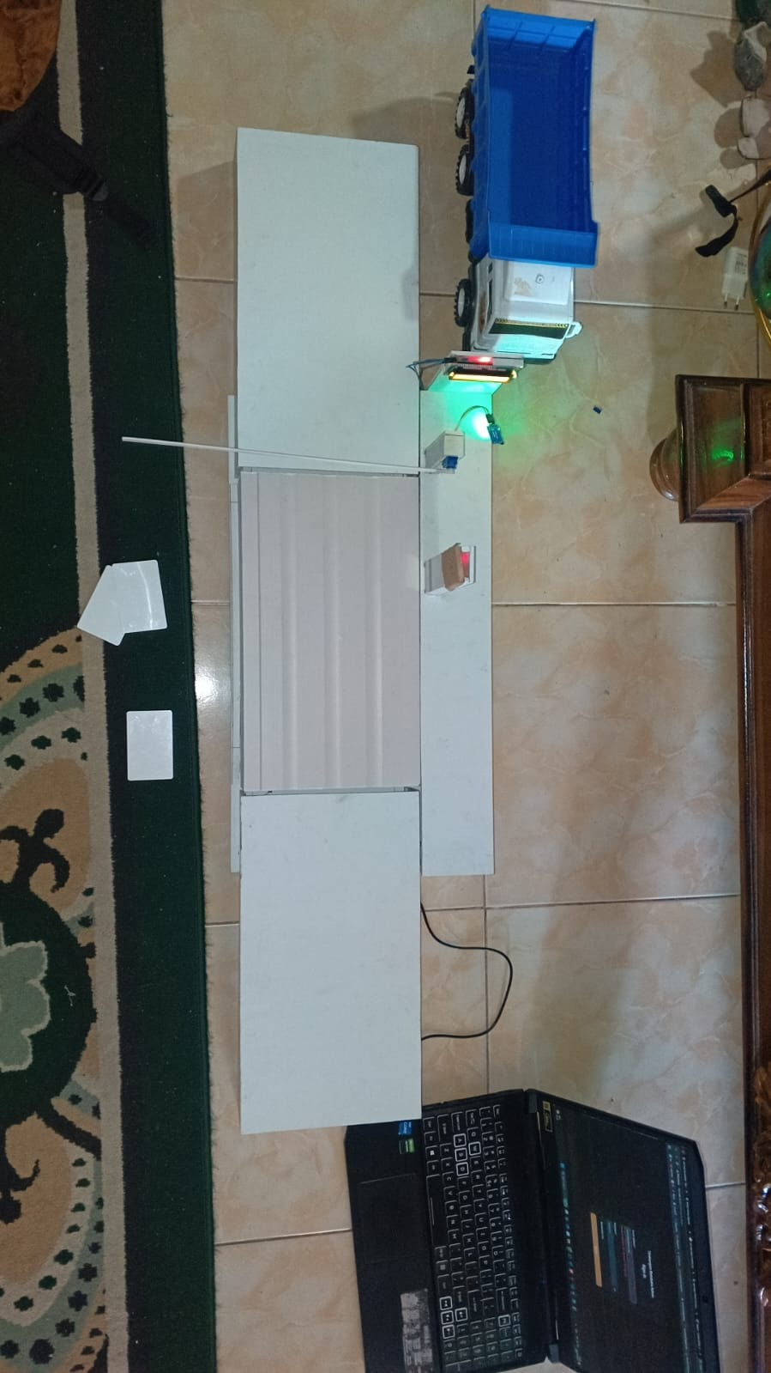
Gambar 4. 18 Hasil Purwarupa
Hasil akhir dari purwarupa ditunjukkan pada Gambar 4. 18 yang menampilkan sistem IoT dengan RFID untuk manajemen timbangan dan kendaraan. Pada purwarupa tersebut terlihat lintasan yang dirancang sebagai jalur masuk dan keluar truk, dilengkapi dengan palang otomatis, sensor RFID, dan sensor infrared yang berfungsi untuk mendeteksi keberadaan kendaraan. Bagian tengah lintasan merupakan area timbangan yang dilengkapi dengan load cell sebagai alat pengukur berat muatan truk. Selain itu, terdapat LCD yang berfungsi sebagai media pemantauan, di mana hasil pembacaan sensor ditampilkan secara real-time pada LCD sekaligus dikirimkan ke website sistem monitoring untuk pengolahan dan penyimpanan data lebih lanjut.
Purwarupa ini menggambarkan alur kerja sistem yang sebenarnya, mulai dari truk memasuki lintasan, identifikasi kendaraan melalui RFID, proses penimbangan, hingga palang yang membuka ketika semua proses selesai. Dengan desain ini, alur simulasi dapat menunjukkan integrasi antar komponen secara menyeluruh, sehingga pengguna bisa memahami bagaimana sistem bekerja dalam kondisi nyata di lapangan. Purwarupa ini tidak hanya berfungsi sebagai model uji coba, tetapi juga sebagai representasi visual dari penerapan sistem timbangan otomatis untuk pertambangan batubara.

Implementasi Perangkat Keras
Implementasi IoT dilakukan pada ESP32 yang berperan sebagai pusat kendali untuk menghubungkan seluruh perangkat keras, termasuk modul WiFi, sensor load cell yang dipasangkan dengan modul HX711, RFID reader, motor servo, dan sensor infrared. Pemrograman ESP32 dilakukan menggunakan bahasa C++ melalui Arduino IDE dengan memanfaatkan berbagai library pendukung untuk mengatur pembacaan data sensor, komunikasi jaringan, serta kendali aktuator, sehingga seluruh komponen dapat bekerja secara terintegrasi dan mengirimkan data secara real-time ke server.
- Wireless Fidelity (WiFi)
Menghubungkan ESP32 ke jaringan internet agar perangkat dapat mengirimkan data hasil pembacaan sensor ke server Laravel secara real-time dengan menggunakan WiFi. Koneksi dilakukan dengan menginisialisasi modul WiFi pada ESP32, kemudian menyambungkannya ke jaringan yang telah ditentukan menggunakan SSID dan kata sandi.
1. /* WiFi connect */
2.
3. #include <WiFi.h>
4.
5. const char* ssid = "enjil";
6. const char* pass = "roebhy989978";
7.
8.
9. void connectWiFi() {
10. lcd.clear();
11. lcd.setCursor(0,0);
12. lcd.print("WiFi: connecting");
13. WiFi.mode(WIFI_STA);
14. WiFi.begin(ssid, pass);
15.
16. unsigned long start = millis();
17. while (WiFi.status() != WL_CONNECTED) {
18. delay(300);
19. Serial.print(".");
20. if (millis() - start > 20000) {
21. lcd.setCursor(0,1);
22. lcd.print("WiFi gagal!");
23. Serial.println("\nWiFi gagal tersambung.");
24. return;
25. }
26. }
27. lcd.clear();
28. lcd.setCursor(0,0);
29. lcd.print("WiFi OK:");
30. lcd.setCursor(0,1);
31. lcd.print(WiFi.localIP().toString());
32. Serial.println("\nWiFi tersambung");
33. }

- Sensor Berat (Load Cell)
Proses ini dilakukan untuk membaca berat kendaraan menggunakan sensor load cell yang terhubung dengan modul HX711 sebagai penguat sinyal dan konverter analog-ke-digital. Saat kendaraan berada di atas timbangan, load cell akan mendeteksi perubahan tekanan atau gaya yang dihasilkan oleh beban, kemudian mengubahnya menjadi sinyal listrik. Modul HX711 akan memperkuat dan mengonversi sinyal tersebut menjadi data digital yang dapat dibaca oleh ESP32. Data berat yang diperoleh selanjutnya dikirim ke server untuk dicatat dan ditampilkan secara real-time pada aplikasi, sehingga hasil penimbangan dapat langsung dimonitor oleh admin maupun operator.
1. #include "HX711.h"
2. HX711 scale;
3.
4. void setup() {
5. scale.begin(4, 5); // Pin DT, SCK
6. scale.set_scale(2280.f); // Nilai kalibrasi
7. }
8.
9. void loop() {
10. float weight = scale.get_units();
11. Serial.println(weight);
12. }
13.

- Radio Frequency Identification (RFID)
Proses ini dilakukan untuk membaca ID unik dari kartu atau tag RFID yang digunakan sebagai identitas kendaraan dalam sistem. Ketika kartu RFID didekatkan ke RFID reader, perangkat akan menangkap sinyal dan menerjemahkannya menjadi serangkaian kode ID. Data ID tersebut kemudian dikirimkan ke ESP32 untuk diproses lebih lanjut, seperti mencocokkannya dengan database kendaraan yang telah terdaftar pada server. Dengan mekanisme ini, sistem dapat secara otomatis mengenali kendaraan yang masuk ke area penimbangan tanpa memerlukan input manual dari operator, sehingga proses identifikasi menjadi lebih cepat, akurat, dan efisien.
1. #include <SPI.h>
2. #include <MFRC522.h>
3. #define RST_PIN 4
4. #define SS_PIN 5
5. MFRC522 rfid(SS_PIN, RST_PIN);
6. String uidToStringNoPad(const MFRC522::Uid &uid) {
7. String out = "";
8. for (byte i = 0; i < uid.size; i++) {
9. out += String(uid.uidByte[i], HEX);
10. }
11. out.toUpperCase();
12. out.trim();
13. return out;
14. }
15.

- Servo dan Infrared
Mekanisme buka-tutup palang gerbang dilakukan secara otomatis menggunakan servo motor yang terhubung ke sistem. Ketika gerbang sudah terbuka, sensor infrared menunggu kendaraan melewati sensor dengan batas waktu maksimum 60 detik. Jika kendaraan terdeteksi lewat, sistem akan memantau hingga kendaraan sepenuhnya keluar dengan batas waktu 120 detik. Setelah proses selesai, sistem memberikan jeda 800 milidetik sebelum menutup kembali palang.
1. if (gateOpen) {
2. Serial.println("Gate open -> buka palang");
3. lcd.clear();
4. lcd.setCursor(0,0);
5. lcd.print("Gerbang: BUKA");
6. lcd.setCursor(0,1);
7. lcd.print("Tunggu truk...");
8. gateServo.write(SERVO_BUKA);
9.
10. unsigned long enterStart = millis();
11. while (!kendaraanLewat()) {
12. if (millis() - enterStart > 60000UL) break;
13. delay(50);
14. }
15.
16. if (kendaraanLewat()) {
17. unsigned long leaveStart = millis();
18. while (kendaraanLewat()) {
19. if (millis() - leaveStart > 120000UL) break;
20. delay(50);
21. }
22. }
23.
24. delay(800);
25. gateServo.write(SERVO_TUTUP);
26. lcd.clear();
27. lcd.setCursor(0,0);
28. lcd.print("Gerbang: TUTUP");
29. }
30.

Pengujian Sistem

Tujuan dan Metodologi Pengujian
Tahap pengujian ini dilakukan untuk memastikan seluruh komponen, terutama modul RFID dan load cell + HX711, berfungsi sesuai dengan rancangan yang telah dijelaskan pada Bab III. Selain itu, pengujian ini juga bertujuan untuk memastikan bahwa integrasi antara komponen dengan ESP32, serta koneksi dari ESP32 ke server Laravel dan database, dapat berjalan dengan stabil. Metodologi yang digunakan mencakup :
- Uji Fungsional RFID
Pengujian ini bertujuan untuk memastikan pembacaan UID/ID tag berjalan secara konsisten, dengan respons waktu yang singkat dan jarak baca yang sesuai dengan karakteristik reader. Pengujian ini dilakukan dengan pemindaian berulang (+ 5 kali) pada jarak 0-5 cm untuk beberapa tag hingga UID berhasil diterima oleh ESP32.
- Uji Kalibrasi & Akurasi Load Cell (HX711)
Uji kalibrasi dan akurasi load cell ini dilakukan untuk memperoleh faktor kalibrasi yang tepat dan mengevaluasi akurasi dan linearitas penimbangan. Berdasarkan Rumus yang digunakan dalam pengujian ini untuk menemukan hasil kalibrasi yang tepat adalah sebagai berikut :
$$Kalibrasi =\frac{Beban Terbaca}{Beban Aktual}$$

Jika masih belum sesuai maka bisa menggunakan fine-tuning. Kalibrasi fine-tuning adalah proses penyempurnaan nilai Faktor Kalibrasi yang sudah ada untuk mengoreksi hasil pengukuran yang tidak tepat, tanpa melakukan kalibrasi dari nol. Metode ini digunakan ketika sistem sudah melalui proses kalibrasi awal, namun pembacaan sensor masih memiliki deviasi kecil dari beban sebenarnya. Penyimpangan ini biasanya disebabkan oleh perubahan suhu, getaran mekanis, pergeseran posisi sensor, atau drift pada rangkaian elektronik.
Dalam penggunaan Load Cell dengan modul HX711, fine-tuning dilakukan dengan menempatkan beban acuan (known weight) di atas sensor, mencatat hasil bacaan (measured weight), lalu menyesuaikan Faktor Kalibrasi lama menggunakan rasio hasil bacaan terhadap beban acuan. Metode ini praktis dan umum digunakan di komunitas karena dapat memperbaiki akurasi tanpa mengulang proses kalibrasi awal.
Rumus kalibrasi fine-tuning:
$$Faktor Kalibrasi Baru =Faktor Kalibrasi Lama x\frac{Beban Terbaca}{Beban Aktual}$$

Hasil Pengujian
- Hasil Uji Fungsional RFID
Tabel 4. 1 Hasil pengujian RFID
No | UID | Jarak  (Cm) | Percobaan  (n) | Keberhasilan  (%) | Keterangan
1 | 1A96F73 | 1 | 5 | 100 | Stabil
2 | 1A96F73 | 3 | 5 | 100 | Stabil
3 | 1A96F73 | 5 | 5 | 0 | RFID tidak terbaca
4 | F7B7F63 | 1 | 5 | 100 | Stabil
5 | F7B7F63 | 3 | 5 | 100 | Stabil
6 | F7B7F63 | 5 | 5 | 0 | RFID tidak terbaca
Berdasarkan hasil pengujian di atas, didapati bahwa jarak efisien sistem tapping ini adalah 1-3 cm, dengan tingkat keberhasilan 100% pada jarak tersebut. Namun, pada jarak 5 cm, RFID tidak dapat terbaca.
- Hasil Uji Kalibrasi dan Akurasi Load Cell (HX711)
Tabel 4. 2 Hasil pengujian Load Cell
No | Angka Kalibrasi | Beban  (Kg) | Hasil  (Kg) | Pendekatan  (%)
1 | 1,00 | 1,00 | 21.789,00 | 0,00
2 | 21.789,00 | 1,00 | 0,83 | 1,20
3 | 18.084,87 | 1,00 | 1,26 | 0,79
4 | 22.786,94 | 1,00 | 0,97 | 1,03
5 | 22.103,33 | 1,00 | 1,00 | 1,00
6 | 22.103,33 | 2,00 | 2,03 | 0,99
7 | 22.434,88 | 2,00 | 1,97 | 1,02
8 | 22.098,35 | 2,00 | 2,04 | 0,98
9 | 22.540,32 | 2,00 | 2,00 | 1,00
10 | 22.540,32 | 2,00 | 2,00 | 1,00
11 | 22.540,32 | 1,00 | 1,00 | 1,00
12 | 22.540,32 | 1,00 | 1,00 | 1,00
13 | 22.540,32 | 1,00 | 1,00 | 1,00
14 | 22.540,32 | 1,00 | 1,00 | 1,00
15 | 22.540,32 | 1,00 | 1,00 | 1,00
Berdasarkan hasil pengujian yang dilakukan secara berulang (5 kali) pada beban 1 kg dan 2 kg, faktor kalibrasi optimal yang diperoleh adalah 22.540,32. Percobaan ini dilakukan untuk mendapatkan nilai yang tepat dan akurat sesuai dengan beban yang ada. Dengan menggunakan faktor kalibrasi ini, sistem penimbangan menunjukkan tingkat akurasi dan linearitas yang baik, dengan rata-rata tingkat pendekatan (error) sebesar ± 1% untuk beban 1 kg dan 2 kg. Hal ini menunjukkan bahwa sistem mampu melakukan penimbangan dengan hasil yang konsisten dan akurat.
- Uji Integrasi
Uji ini dilakukan untuk memastikan fungsi keseluruhan sistem berjalan dengan baik, mulai dari pembacaan RFID hingga penimbangan, dan pengiriman data ke server. Pengujian ini dilakukan sebanyak 10 kali pada beban dan jarak RFID yang bervariasi. Hasil yang diharapkan menunjukkan keberhasilan 100% pada pembacaan tag dan penimbangan yang akurat.
Tabel 4. 3 Hasil Pengujian Integrasi Setiap Sistem
No | UID | Jarak  (Cm) | Beban Uji  (Kg) | Beban Terbaca  (Kg) | Waktu Proses  (s) | Keberhasilan  (%) | Keterangan
1 | 1A96F73 | 1 | 1,00 | 1,00 | ~2 | 100 | Berhasil
2 | 1A96F73 | 2 | 1,00 | 1,00 | ~3 | 100 | Berhasil
3 | 1A96F73 | 3 | 1,00 | 1,01 | ~2 | 100 | Berhasil
4 | 1A96F73 | 1 | 2,00 | 2,00 | ~2 | 100 | Berhasil
5 | 1A96F73 | 2 | 2,00 | 1,99 | ~2 | 100 | Berhasil
6 | 1A96F73 | 3 | 2,00 | 2,00 | ~4 | 100 | Berhasil
7 | F7B7F63 | 1 | 1,00 | 1,00 | ~3 | 100 | Berhasil
8 | F7B7F63 | 2 | 1,00 | 1,01 | ~2 | 100 | Berhasil
9 | F7B7F63 | 3 | 1,00 | 1,00 | ~3 | 100 | Berhasil
10 | F7B7F63 | 1 | 2,00 | 2,00 | ~3 | 100 | Berhasil
11 | F7B7F63 | 2 | 2,00 | 2,00 | ~2 | 100 | Berhasil
12 | F7B7F63 | 3 | 2,00 | 2,00 | ~3 | 100 | Berhasil

Analisis dan Hasil Evaluasi
Berdasarkan hasil pengujian yang telah dilakukan, sistem integrasi Internet of Things (IoT) dengan RFID untuk manajemen timbangan dan kendaraan di pertambangan batu bara menunjukkan kinerja yang baik dalam aspek pembacaan RFID, akurasi load cell, dan integrasi keseluruhan sistem.
- Evaluasi Pembacaan RFID
Hasil uji fungsional RFID menunjukkan tingkat keberhasilan 100% pada jarak pembacaan 1–3 cm, sedangkan pada jarak 5 cm tag tidak terbaca. Hal ini menandakan bahwa jarak optimal pembacaan adalah 1–3 cm, sesuai dengan spesifikasi modul yang digunakan. Konsistensi pembacaan pada jarak ini menjamin identifikasi kendaraan secara cepat dan akurat, sehingga mendukung kelancaran proses penimbangan tanpa hambatan antrean.
- Evaluasi Kalibrasi dan Akurasi Load Cell
Proses kalibrasi menghasilkan nilai faktor kalibrasi optimal sebesar 22.540,32, dengan rata-rata error ±1% pada beban uji 1 kg dan 2 kg. Tingkat kesalahan ini masih berada dalam batas toleransi yang dapat diterima pada aplikasi penimbangan lapangan. Hasil ini menunjukkan bahwa metode kalibrasi awal yang dilanjutkan dengan fine-tuning mampu memberikan akurasi dan linearitas pembacaan yang baik.
- Evaluasi Uji Integrasi Sistem
Uji integrasi memperlihatkan bahwa seluruh rangkaian proses, mulai dari pembacaan RFID, pengukuran berat, pengiriman data ke server, hingga pengendalian palang pintu otomatis, berjalan dengan tingkat keberhasilan 100%. Waktu proses rata-rata berada di kisaran 2–4 detik, memenuhi kriteria respon cepat untuk aplikasi operasional di lapangan.
Secara keseluruhan, hasil evaluasi membuktikan bahwa prototipe ini telah mampu menjalankan fungsi utamanya dengan baik sesuai spesifikasi yang ditetapkan pada tahap perancangan. Sistem ini layak untuk dikembangkan lebih lanjut pada skala industri dengan melakukan penyesuaian terhadap kapasitas sensor, jangkauan RFID, dan ketahanan perangkat di lingkungan tambang yang sesungguhnya

PENUTUP

Kesimpulan
Berdasarkan hasil perancangan, implementasi, dan pengujian prototipe sistem Integrasi Internet of Things (IoT) dengan RFID untuk Manajemen Timbangan dan Kendaraan di Pertambangan Batu bara, dapat diambil beberapa kesimpulan sebagai berikut:
- Sistem berhasil diimplementasikan dengan integrasi penuh antara perangkat keras (ESP32, RFID reader, load cell + HX711, motor servo, dan sensor infrared) dan perangkat lunak (Laravel + PostgreSQL) untuk mendukung proses penimbangan dan pengendalian palang pintu secara otomatis.
- Pengujian RFID menunjukkan tingkat keberhasilan 100% pada jarak baca optimal 1–3 cm, sementara pada jarak 5 cm tag tidak terbaca.
- Kalibrasi load cell menghasilkan nilai faktor kalibrasi optimal 22.540,32 dengan tingkat kesalahan rata-rata ±1% pada pengujian beban 1 kg dan 2 kg, yang menunjukkan tingkat akurasi tinggi.
- Uji integrasi sistem memperlihatkan seluruh proses, mulai dari identifikasi kendaraan, pengukuran berat, pengiriman data ke server, hingga kontrol palang otomatis tingkat keberhasilan 100% dan waktu respon rata-rata 2–4 detik.
- Prototipe ini terbukti dapat meminimalkan potensi kesalahan pencatatan, mempercepat proses operasional, dan meningkatkan efisiensi manajemen data penimbangan batu bara.

Saran
Agar sistem dapat dioptimalkan dan diterapkan pada skala industri, beberapa saran pengembangan adalah:
- Agar dapat mengganti modul RFID jarak pendek dengan long-range RFID reader untuk memperluas jarak baca sehingga tidak memerlukan posisi tapping yang presisi.
- Melakukan uji coba dengan kendaraan dan beban sebenarnya di lingkungan pertambangan untuk memastikan ketahanan dan keandalan sistem.

DAFTAR PUSTAKA
[1] Juanda Volo Sinaga, “Batubara Indonesia: Pilar Utama Energi di Era Transisi Energi dan Hilirisasi Menuju Kemandirian Bangsa.” [Online]. Available: https://www.minerba.esdm.go.id/berita/minerba/detil/20241003-batubara-indonesia-pilar-utama-energi-di-era-transisi-energi-dan-hilirisasi-menuju-kemandirian-bangsa
[2] Reno Fitriyanti, “Pertambangan Batubara : Dampak Lingkungan, Sosial Dan Ekonomi,” J. Redoks, vol. 1, pp. 34–40, 2016.
[3] F. Wibowo, Suheri, and S. Bibi, “ELIT JOURNAL Electrotechnics And Information Technology Desain dan Implementasi Smart Energy Monitoring Berbasis IoT Laboratorium Teknik Informatika POLNEP,” vol. 4, no. 2, pp. 11–25, 2023.
[4] imam suhendra and wahyu setyo Pambudi, “Aplikasi Load Cell Untuk Otomasi Pada Depot Air Minum Isi ulang,” Apl. Load Cell Untuk Otomasi Pada Depot Air Minum Isi, vol. 1, no. 1, pp. 12–19, 2015.
[5] A. Zein, “Pengelolaan Sistem Parkir Dengan Menggunakan Long Range RFID Reader Berbasis Arduino Uno,” J. Ilmu Komput. JIK, vol. 6, no. 2, pp. 32–37, 2023.
[6] eric alfonsius and wildan, “Employee Payment Information System Based Website Using RFID Identification Attendance (Case Study at Abc Bank),” J. Data Sci. Inf. Syst., vol. 1, no. 3, pp. 117–127, 2023, [Online]. Available: https://ejournal.techcartpress.com/dimis/article/view/68
[7] D. Evans, “Internet of things: How the Next Evolution of the Internet Is Changing Eveything,” Smart Power Distrib. Syst. Control. Commun. Optim., no. April, p. 11, 2011.
[8] K. Finkenzeller, RFID Handbook. 2003. doi: 10.1002/0470868023.
[9] I. Muzaki, M. I. Amal, and M. Alfarisi, “Smart Lock Door Menggunakan Rfid Rc522 Berbasis Microcontroller Arduino Nano,” TRANSIENT J. Ilm. Tek. Elektro, vol. 13, no. 2, pp. 2685–0206, 2024, [Online]. Available: http://ejournal3.undip.ac.id/index.php/transient
[10] J. Fraden, Handbook of Modern Sensors, vol. 11, no. 1. 2019. [Online]. Available: http://scioteca.caf.com/bitstream/handle/123456789/1091/RED2017-Eng-8ene.pdf?sequence=12&isAllowed=y%0Ahttp://dx.doi.org/10.1016/j.regsciurbeco.2008.06.005%0Ahttps://www.researchgate.net/publication/305320484_SISTEM_PEMBETUNGAN_TERPUSAT_STRATEGI_MELESTARI

LAMPIRAN

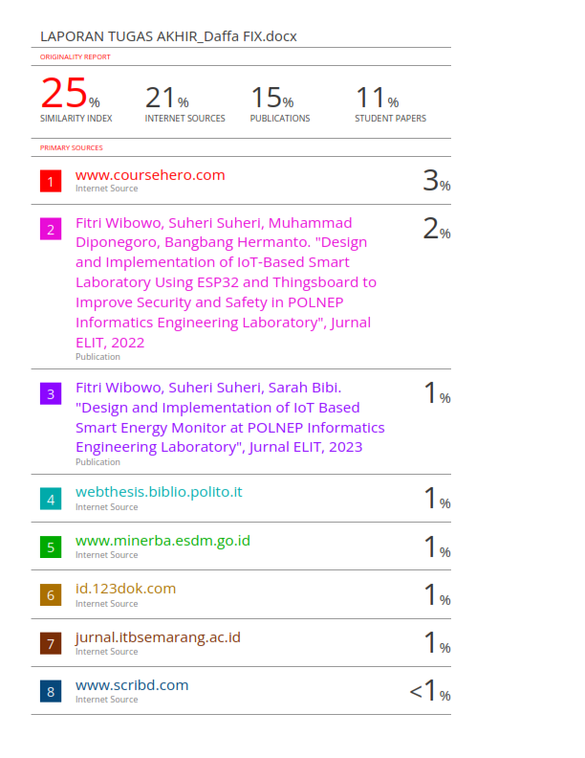
Lampiran 1 Hasil Cek Plagiarisme

